

**UNIVERSIDAD ESTATAL DE BOLIVAR**

**Facultad de Ciencias Agropecuarias,**

**Recursos Naturales y del Ambiente**

**Carrera de Ingeniería Agronómica**

**PROYECTO DE INVESTIGACIÓN**

**EVALUACION MORFO – AGRONOMICA DEL HÍBRIDO DE CAFÉ ROBUSTA (*Coffea* *canephora* *Pierre*) EN CINCO DENSIDADES POBLACIONALES MEDIANTE LA PODA DE AGOBIO, EN LA GRANJA EL TRIUNFO CANTON CALUMA**

**Proyecto de Investigación previo a la obtención del título de: Ingeniera Agrónoma, otorgado por la Universidad Estatal de Bolívar, a través de la Facultad de Ciencias Agropecuaria Recursos Naturales y del Ambiente, Carrera de Ingeniería Agronómica**

**AUTORA**

CLARIZA MARIBEL GARCIA LOMBEIDA

**DIRECTOR**

ING.KLEBER ESPINOZA MORA Mg.

:

**Guaranda - Ecuador**

**2019**

**EVALUACIÓN MORFO-AGRONÓMICA DEL HÍBRIDO DE CAFÉ ROBUSTA (*Coffea canephora* *Pierre*) EN CINCO DENSIDADES POBLACIONALES MEDIANTE LA PODA DE AGOBIO, EN LA GRANJA EL TRIUNFO DEL CANTÓN CALUMA.**

**REVISADO Y APROBADO POR:**

**---------------------------------------------------------------**

ING. KLEBER ESPINOZA MORA. Mg.

**Director**

---------------------------------------------------------------

ING. JOSE SANCHEZ MORALES. Mg.

**Biometría**

---------------------------------------------------------------

Dr.c. HUGO VASQUEZ COLOMA.

**Redacción técnica**

**CERTIFICADO DE AUTORIA**

Yo, Clarisa Maribel García Lombeida de Alarcón con cedula 092361798-9, declaro que el trabajo y los resultados en este informe, no han sido previamente presentados para ningún grado y calificación profesional; y, que las referencias bibliográficas que se incluyen, han sido consultadas y citadas con su respectivo autor (es).

La Universidad Estatal de Bolívar, puede hacer uso de los derechos de publicación correspondientes a este trabajo, según lo establecido por la Ley de Propiedad Intelectual, su Reglamento y la Normativa Institucional vigente.

**---------------------------------------------------------------**

**Clarisa Maribel García Lombeida**

**CI: 092361798-9**

**---------------------------------------------------------------**

**Ing. Kleber Espinoza Mora. Mg.**

**C.l: 020098963-0**

---------------------------------------------------------------

**Dr.c. Hugo Vásquez Coloma.**

**C.l:020085252-3**

**DEDICATORIA**

El presente trabajo está dedicado en primer lugar a Dios por guiar mis pasos y ayudarme a superar los obstáculos que se me presentaron a lo largo del camino estudiantil.

A mi madre, porque creyó en mí y, porque me sacó adelante, dándome ejemplos dignos de superación y entrega, porque en gran parte gracias a ella, hoy puedo ver alcanzada mi meta, ya que siempre ha estado impulsándome en los momentos difíciles de mi carrera, por lo que vale, por su fortaleza y por lo que ha hecho de mí.

A mi esposo que ha sido un amigo, y compañero fiel en el camino hasta aquí recorrido.

A mi familia en general ya que de una u otra manera contribuyeron para el logro de mi meta y por haber fomentado en mí el deseo de superación.

A mis amigos y compañeros de aula, testigos de mis triunfos y fracasos y por haber compartido cinco años a lo largo de nuestra carrera.

**MARIBEL GARCIA**

**AGRADECIMIENTO**

Hago llegar mi profundo agradecimiento a la Universidad Estatal de Bolívar, especialmente a la Carrera de Ingeniería Agronómica, por haberme brindado una sólida formación universitaria.

A Dios a mi madre y mi esposo que han sido incondicionales a lo largo de mi vida, gracias por el apoyo que me han brindado para poder alcanzar mi meta.

De la misma forma expreso mi agradecimiento a los señores catedráticos quienes con su paciencia y dedicación, compartieron conocimientos, para seguir adelante en mi vida profesional. Dejo plasmado en esta página mí más sincero y leal reconocimiento al Ing. Kleber Espinoza Director, quien con noble apoyo y responsabilidad, facilito la planificación, desarrollo y la culminación de mi tesis.

Además hago un énfasis el agradecimiento a los señores Miembros del Tribunal.

**ÍNDICE DECONTENIDOS**

CONTENIDO PAG

RESUMEN Y SUMMARY XIV

I. INTRODUCCIÓN 1

II. PROBLEMA 3

III. MARCO TEORICO 4

3.1 Clasificación taxonómica 4

3.2 Características botánicas 4

3.3 Características edafoclimaticas 7

3.4 Densidad de siembra 9

3.4.1 El fenómeno de competencia en las plantas 10

3.4.2 Efectos de la competencia sobre la biomasa vegetal 10

3.4.3 Efecto de la densidad de siembra sobre el manejo de riego 10

3.4.4 Manejo de la densidad 11

3.5 Poda de cafetales 11

3.5.1 Objetivos de la poda 12

3.5.2 Preselección y selección de brotes 12

3.6 Manejo agronómico 12

3.6.1 Fertilización del cafeto 12

3.6.2 Control de malezas 13

3.6.3 Control manual y mecánico 13

3.6.4 Control químico 13

3.6.5 Poda del Cafeto 14

3.6.6 Poda de formación 14

3.6.7 Deschuponamiento de cafetales 14

3.6.8 Poda de agobio 15

3.6.9 Riego 15

3.7 Control de plagas y enfermedades 15

3.7.1 Plagas 15

3.7.2 Enfermedades 19

IV. MARCO METODOLOGICO 23

4.1 Materiales 23

4.1.1 Localización de la investigación 23

4.1.2 Situación geográfica y climática 23

4.1.3 Zona de vida 23

4.1.4 Material experimental 24

4.1.5 Materiales de campo 24

4.1.6 Materiales de oficina 24

4.2 Metodos 24

4.2.1 Factor en estudio 24

4.2.2 Tratamientos 25

4.2.3 Tipo de diseño 25

4.2.4 Procedimiento 25

4.2.5 Número de plantas por tratamiento 25

4.2.6 Tipo de análisis 26

4.3 Metodos de evaluacion y datos a tomarse 26

4.3.1 Altura de tallo de la planta 26

4.3.2 Diámetro del tallo (DT) 26

4.3.3 Longitud de la hoja (LH) 26

4.3.4 Ancho de la hoja (AH) 27

4.3.5 Número de ramas por planta (NRP) 27

4.3.6 Longitud de ramas (LR) 27

4.3.7 Número de nudo por planta (NN) 27

4.3.8 Incidencia de plagas y enfermedades (IPE) 27

4.4 Manejo del experimento 28

4.4.1 Análisis de suelo 28

4.4.2 Fertilización foliar 28

4.4.3 Fertilización 28

4.4.4 Riego 28

4.4.5 Control de plagas y enfermedades 28

4.4.6 El control de malezas 28

4.4.7 Deschuponamiento o desbrote del cafeto 29

V. RESULTADOS Y DISCUSIÓN 30

5.1 Altura del tallo de la planta (ATP) 30

5.2 Diametro del tallo (DT) 31

5.3 Longitud de la hoja (LH) 33

5.4 Ancho de la hoja (AH) 34

5.5 Número de rama por planta (NRP) 36

5.6 Longitud de la rama (LR) 37

5.7 Número de nudos por planta (NN) 39

5.8 Incidencias de plagas y enfermedades al onceavo mes 40

5.9 Incidencias de plagas y enfermedades al catorceavo mes 40

5.10 Coeficiente de variaciòn (CV) 41

5.11 Anàlisis de correlaciòn y regresiòn a los 11 meses 41

5.12 Coeficiente de correlación 42

5.13 Coeficiente de regresión (b) 42

5.14 Coeficiente de determinación ($R2$) 42

5.15 Anàlisis de correlaciòn y regresiòn a los 14 meses 43

5.16 Coeficiente de correlación 43

5.17 Coeficiente de regresión (b) 44

5.18 Coeficiente de determinación ($R2$) 44

VI. Comprobación de hipótesis 465

VII. CONCLUSIONES Y RECOMENDACIONES 46

7.1 Conclusiones 46

7.2 Recomendaciones 47

BIBLIOGRAFIA 48

ANEXOS 52

**INDICE DE TABLAS**

**TABLA DENOMINACIÓN PAG**

1. Resultados promedios para la variable altura de la planta (ATP), a los 11 y 14 meses. 30
2. Resultados promedios en cuanto a la variable Diámetro del Tallo (DT) a los 11 y 14 meses. 31
3. Promedios de los tratamientos de plantas de café robusta en cuanto a la variable Longitud de la Hoja (LH) a los 11 y 14 meses. 33
4. Resultados promedios en los tratamientos de café robusta en la variable Ancho de la Hoja (AH) a los 11 y 14 meses. 34
5. Resultados promedios en cuanto a la variable Número de rama por Planta (NRP) a los 11 y 14 meses. 36
6. Resultados promedios de los tratamientos de café robusta en cuanto a la variable Longitud de la Rama (LR) a los 11 y 14 meses. 37
7. Resultados promedios en los tratamientos de café robusta en la variable Número de Nudos por Planta (NNP) a los 11 y 14 meses. 39
8. Resultados del análisis de correlación y regresión de las variables independientes (X) que tuvieron una significancia estadística (dependencia) sobre el crecimiento y desarrollo del cultivo de las plantas de café robusta en su onceavo mes luego de la poda de agobio (Y). 41
9. Resultados del análisis de correlación y regresión de las variables independientes (X) que tuvieron una significancia estadística (dependencia) sobre el crecimiento y desarrollo del cultivo de las plantas de café robusta en el catorceavo mes luego de la poda de agobio (Y). 43

**ÍNDICE DE FIGURAS**

**FIGURA DENOMINACIÓN PAG**

1. Promedios mediante la prueba de Tuckey al 5% en la variable Altura del Tallo de la planta (ATP). 30
2. Valores promedios según la prueba de Tuckey en la variable Diámetro del Tallo (DT). 32
3. Promedios mediante la prueba de Tuckey al 5 % en la variable Longitud de la Hoja (LH). 33
4. Valores promedios con la prueba de Tuckey al 5% en cuanto a la variable Ancho de la Hoja (AH). 35
5. Promedios según la prueba de Tuckey al 5 % en la variable Números de Ramas (NR). 36
6. Valores promedios mediante la prueba de Tuckey al 5% en cuanto a la variable Longitud de la Rama (LR). 37
7. Promedios según la prueba de Tuckey en cuanto a la variable Números de Nudos (NN). 39

**ÍNDICE DE ANEXOS**

**ANEXO DENOMINACIÓN**

1. Mapa de ubicación del ensayo
2. Análisis de suelo
3. Base de datos del segundo año de investigación primera toma
4. Fotografías del proceso de seguimiento y evaluación del ensayo

1. Glosario de términos técnicos

# RESUMEN Y SUMMARY

**Resumen**

Evaluación morfo-agronómica del hibrido de café robustas (*Coffea canephora Pierre*) en cinco densidades poblacionales mediante la poda de agobio, en la granja el Triunfo Caluma. El cultivo de café robusta es uno de los productos básicos más importantes en el mundo. Los objetivos que se plantearon en esta investigación fueron: I. Evaluar morfo- agronómicamente el hibrido de café robusta en cinco densidades poblacionales mediante, la poda de agobio. II. Determinar las características morfo – agronómica que presenta el hibrido de café robusta en cada una de las densidades poblacionales en el segundo año de transplante. III. Generar una base de datos del segundo año de transplante. Generar una base de datos del segundo año de adaptabilidad del hibrido de café robusta. Esta investigación se realizó en la granja el Triunfo, Cantón Caluma, Provincia de Bolívar. Se utilizó un diseño de bloques completo al azar con cinco tratamientos y cuatro repeticiones, se realizó análisis de varianza, prueba de Tukey al 5% para comprobar promedios de tratamientos y análisis de correlación, regresión lineal simple, en base a los diferentes análisis agronómicos se sintetizan las siguientes conclusiones. En la proliferación de plagas y enfermedades del cultivo en estudio, existió un porcentaje bajo de incidencia del 0,95% del mal de hilachas al onceavo mes, mientras que al catorceavo mes se observó un 0.71% de la mancha de hierro, por lo que se procedió a realizar el manejo adecuado para combatir estas enfermedades. El diámetro del tallo en promedio más elevado fue de 2.98cm en el catorceavo mes luego de la poda de agobio. Las variables independientes que contribuyeron a incrementar la altura de la planta fueron, el diámetro del tallo. El coeficiente de regresión en el onceavo mes obtuvo un resultado altamente significativo en la variable diámetro del tallo 24,3914 y ancho de la hoja 7,7893, mientras que el catorceavo mes obtuvieron un resultado altamente significativo en las variables diámetro del tallo 28,0035, ancho de la hoja 13,2480.

**Summary**

Robusta coffee (*Coffea canephora Pierre.*) is one of the most important commodities in the world. The objectives of this research were: To evaluate morphologically the hybrid of robust coffee in five population densities by means of the pruning of burden. To determine the morpho - agronomic characteristics of the robust coffee hybrid in each of the population densities in the second year of transplantation. Generate a database of the second year of transplantation. To generate a database of the second year of adaptability of the robust coffee hybrid. This research was carried out in the farm the Triumph, Canton Caluma, Province of Bolivar. We used a randomized complete block design with five treatments and four replicates, we performed analysis of variance, test of tukey to 5% to check averages of treatments and correlation analysis, simple linear regression, based on the different agronomic analyzes were Summarize the following conclusions. In the proliferation of pests and diseases of the crop under study, there was a low incidence rate of 0.95% of the lice disease at eleventh month, while at the fourteenth month there was 0.71% of the iron spot, The proper management to combat these diseases was carried out. The highest average stem diameter was 2.98 cm in the fourteenth month after the pruning. The regression coefficient in the eleventh month obtained a highly significant result in the stem diameter variable 24.3914 and leaf width 7.7893, while the fourteenth month obtained a highly significant result in the variables stem diameter 28.0035, Sheet width 13.2480.

# INTRODUCCIÓN

El café es uno de los productos básicos más importantes en el mundo. El 75 % de la producción proviene de los cafetales de pequeños productores, es el género más importante de la familia de las rubiáceas y está formado por numerosas especies. Solo dos son las especies de mayor importancia económica: (*Coffea arabica L*.) conocida como café arábigo (65% de la producción mundial); y (*Coffea canephora P.)*, llamada café robusta (33% de la producción mundial). El dos por ciento de la producción mundial corresponde a las otras especies de café. (COFENAC. 2011) Consejo Cafetalero Nacional.

En el Ecuador se comienza a cultivar café aproximadamente en el año 1830, cuando se siembran las primeras matas de café en la provincia de Manabí, y que dio lugar a que se extienda a otras zonas aptas para el cultivo. (Mora, N. 2010)

El COFENAC, 2010 menciona que en el Ecuador el cultivo de café tiene importancia relevante en los órdenes económico, social y ecológico, la importancia económica radica en su aporte de divisas para el Estado y generación de ingresos para las familias cafetaleras y demás actores de la cadena productiva que dependen de las contingencias de producción y precios de este grano en el mercado internacional, en el ámbito social se basa en la generación de empleo directo e indirecto para miles de familias adicionales vinculadas a la comercialización, transporte y exportación, y en el orden ecológico los cafetales representan un hábitat para muchas especies de flora y fauna.

Según el III Censo Nacional Agropecuario, 2000, en el Ecuador existe un total de 842.882 unidades de producción agropecuarias (UPAs), de las cuales 105.271 UPAs, tienen al cultivo de café dentro de su estructura agrícola; es decir el 12,5% de las UPAs nacionales están vinculadas a la actividad cafetalera. Las provincias con mayor relación de UPAs cafetaleras son: Manabí (41,9%) y El Oro (26,7%) en la Costa; Loja (31,5%) y Bolívar (5,9%) en la Sierra; Orellana (89,2%) y Sucumbíos (84,5%) en la Amazonía ecuatoriana.

La densidad poblacional se refiere al número de plantas `por hectárea y está en función de la fertilidad y profundidad del terreno, de las características agronómicas y de nivel tecnológico a emplearse. Existen estudios que han demostrado cómo, hasta cierto límite, la productividad del café se incrementa significativamente en función del incremento de la densidad poblacional. (Duicela, L. y Enríquez, G. 2014)

Para este cultivo es de trascendental importancia realizar la poda de formación o agobio, tiene por objeto dar al arbusto la forma y altura más conveniente. Se realiza cuando las plantas son jóvenes, antes de que entren a la etapa de producción. La modificación de la arquitectura de planta tiene el objetivo de lograr una estructura espacial más favorable y un mejor soporte de las ramas fructíferas. (Ramírez, J. 1997)

En la presente investigación se plantearon los siguientes objetivos:

* Determinar las características morfo-agronómicas que presenta el hibrido de café robusta en cada una de las densidades poblacionales en el segundo año de transplante.
* Generar una base de datos del segundo año de adaptabilidad del hibrido de café robusta.

# PROBLEMA

Las plantaciones de café robusta en el Ecuador, en su gran mayoría son poco productivas o improductiva, debido a problemas de la edad avanzada, densidades poblacionales bajas, al no uso de abonos químicos, al deficiente control de problemas fitosanitarios, falta de regulación de sombra, podas, cosecha deficitaria entre otros.

Lo que afecta la producción nacional, como repercusiones de la caída del precio en el mercado mundial, todo esto provoca un desbalance en las condiciones de vida de muchas familias al no poder explotar en su máxima capacidad esta especie.

El problema central de la caficultura es la baja productividad de cafés arábigos y robustas esto se debe, en gran medida a su mal manejo técnico, seguido por la utilización de poblaciones de siembra no aptas para el cultivo, que incide en el elevado costo de los cafetales, como un factor importante que impide el crecimiento y desarrollo del rubro en el país.

Mediante la presente investigación se evaluó el comportamiento morfo agronómico en el segundo año de trasplante del hibrido de café robusta utilizando cinco densidades de siembra y de esta manera obtener una base de datos para futuras investigaciones.

# MARCO TEORICO

## Clasificación taxonómica

El cafeto pertenece a la familia rubiácea y entre las 4000 especies que conforman esta familia, aproximadamente 65 corresponden al género Coffea, sumando entre las dos especies el 98 % de la producción mundial total del café en crudo. La clasificación taxonómica del café robusta es la siguiente. (Duicela,L. y Enríquez, G. 2014)

**Reino:**  Vegetal

**División:** Magnoliophyta

**Clase:**  DicotIledòneae

**Subclase:**  Asteridae

**Orden:** Rubiales

**Familia:** Rubiaceae

**Género:** Coffea

**Especie:** canephora

**Nombre científico:** *Cofea canephora Pierre*

**Nombre común:** Café, cafeto.

(Mora, N. 2010)

## Características botánicas

* **Raíz**

El sistema radical o raíz es un órgano que sirve de sostén al tiempo que a través de ella la planta toma el agua y los nutrientes necesarios para su crecimiento y producción. (Duicela, L. 2011)

El cafeto tiene una raíz pivotante principal que penetra verticalmente en el suelo hasta una profundidad de 50 centímetros o más; de ésta salen las raíces secundarias y terciarias que se extienden horizontalmente, ayudando al anclaje de la planta, y de las cuales emergen las raicillas. Alrededor del 80 % de las raicillas se localizan en los primeros 30 cm de profundidad del suelo y en un radio de 2.0 m a 2.5 m a partir del tronco. (Duicela. L. y Enríquez, G. 2014)

* **Tallo**

El cafeto es un arbusto formado por un tallo central que termina en una yema apical u ortotrópica, (El café robusta tiene un solo tallo (monocaule), aunque a veces tiene un comportamiento multicaule (múltiples tallos). PROCAFÉ, s.f.).

En un cafeto adulto, la parte inferior del tronco es de forma cilíndrica y la superior o apical tiende a ser cuadrangular, con las esquinas redondeadas y salientes. El tronco y las raíces primarias constituyen el armazón o esqueleto del cafeto. (Duicela, L. y Enríquez, G. 2014)

* **Ramas**

Las ramas primarias son de gran importancia ya que cuando se pierden por cualquier causa o por enfermedad no llegan a renovarse. De esta forma, el cafeto pierde una parte de su zona de producción de frutos. En cambio, las ramas secundarias y el tronco se pueden renovar a partir de las yemas vegetativas que se encuentran en estado latente en los nudos de las ramas localizadas cerca del punto de inserción de las hojas con las ramas principales. (Duicela, L. y Enríquez, G. 2014)

* **Hoja**

La hoja es un órgano fundamental en la planta, porque en ella se realizan los procesos de fotosíntesis y respiración. Las hojas se forman en los nudos de las ramas y en la parte terminal del tallo o yema apical. (PROCAFÉ, s.f.)

Las hojas tienen una longevidad aproximada de un año, (Sotomayor, I. y Duicela, L. 1993). Su permanencia en la planta se reduce a causa de la sequía, altas temperaturas y mala nutrición. Se puede aumentar el crecimiento de ramas y hojas con la aplicación de fertilizantes, podas de formación, las deshierbas y un aumento de luminosidad dentro del cafetal.

* **Flor**

La flor es hermafrodita, presentando cáliz, corola, estambres y pistilo. Estos órganos se desarrollan en las axilas de las hojas sobre tallitos llamados glomérulos. Generalmente se encuentran de 3 a 5 glomérulos en la base de cada hoja. En esta especie, ocurre el 94 % de autopolinización y sólo en un 6 % puede ocurrir polinización cruzada. El proceso de formación de las flores del cafeto puede durar de 4 a 5 meses, donde se presentan las siguientes etapas: iniciación floral y diferenciación, un corto período de latencia, renovación rápida del crecimiento del botón floral y apertura de las yemas. (Duicela, L. 2011)

* **Fruto**

El fruto del cafeto es una drupa, de forma ovalada o elipsoidal ligeramente aplanada y normalmente con dos semillas plano convexas separadas por un tabique (surco) interno del ovario. Pueden presentarse tres semillas o más en casos de ovarios tricelulares o pluricelulares o por falsa poliembrionía (cuando ovarios bicelulares presentan más de un óvulo en cada célula). A causa del aborto de un óvulo se puede originar un fruto de una sola semilla. El fruto es de color verde al principio, luego se torna amarillo y finalmente rojo. (Monroig, s.f.)

* **Semilla**

En su mayor parte, la semilla se encuentra constituida por el endospermo y el embrión. El endospermo coriáceo es de color verdoso y amarillento, forma un repliegue que se inicia en el surco de la raca plana. (Duicela, L. y Enríquez, G. 2014)

El endosperma está cubierto por una fina membrana que se denomina película plateada. Esta a su vez está recubierta por el pergamino el que está cubierto por una substancia gelatinosa y azucarada denominada mucílago. Las células del endosperma contienen almidón, aceites, azúcares, alcaloides con cafeína y otras substancias. (Duicela L .y Enríquez, G. 2014)

## Características edafoclimáticas

* **Condiciones Climáticas**

Para el cultivo del café, al igual que para cualquier otro, existen características climáticas y edáficas bien definidas, las cuales en cuanto más se aproximen a las condiciones ideales requeridas por el cultivo, en sus diferentes fases fenológicas, mayores posibilidades tendrá de expresar todo su potencial genético, lo que se traducirá en mayor producción, que es lo que en última instancia le interesa al caficultor. (Monroig, s.f.)

* **Suelo**

El pH más adecuado para café está en el rango de 5.5 a 6.5 que corresponde de “medianamente ácido” a “ligeramente ácido”, y es en este rango que la mayor parte de los elementos minerales están disponibles para la nutrición. (Duicela, L. 2011)

La materia orgánica de los cafetales se origina de los restos vegetales como las hojas, ramas, tallos, etc., que caen al suelo, y que poco a poco se transforman por descomposición y mineralización en nutrientes solubles y por humificación a complejos coloidales húmicos que favorecen la nutrición del cafeto y el crecimiento de las raíces.

El porcentaje óptimo de la materia orgánica para el cafeto está entre el 2.1 % a 5.7 %, los valores menores a 2.1 % indican suelos bajos en materia orgánica, mientras que un valor arriba de 5.7 % indica exceso. (Gil, S. 2013)

* **Relieve**

El cafeto, por ser una planta rústica, se adapta con facilidad a condiciones topográficas que son desfavorables para otros cultivos.

Los suelos planos o ligeramente ondulados son los más aptos para el cultivo del café, por su mayor profundidad, capacidad de retención de agua y nutrimentos y, por ser aptos para la mecanización.

No obstante, esta última ventaja carece de importancia para la caficultura en Centroamérica, puesto que en general, las labores de cultivo se efectúan manualmente. (Alvarado, M; Rojas, G. 2006)

* **Temperatura**

Los rangos de temperatura media anual señalados como óptimos para esta especie, están entre 17 ºC y 23ºC, o aún en rangos más estrechos, ubicándose entre 18.3ºC y 21,1ºC. Se cita además, otro margen de oscilación de temperatura más amplio que va desde los 13ºC hasta los 27ºC.

* **Precipitación**

La precipitación óptima para el cultivo de café robusta varía de 1900 a 2500 milímetros al año, distribuidos en 9 meses consecutivos. Esto significa que el café robusta necesita de un periodo de descanso de aproximadamente tres meses con las primeras lluvias después del descanso fisiológico, los cafetos florecen. (Duicela, L. et. al 2011)

Una buena distribución de la lluvia y la existencia de un período seco bien definido. Favorecen el cultivo del cafeto, puesto que con ello se logra un buen desarrollo radical y el crecimiento de las ramas que han brotado durante el período lluvioso. Lo deseable es un período seco de tres a cuatro meses, que coincida con el reposo vegetativo y que preceda a la floración principal.

En zonas donde no ocurre una estación seca definida, las yemas florales crecen continuamente, dando como resultado floraciones sucesivas con las consecuentes desventajas para la cosecha.

* **Humedad Relativa**

Se ha determinado que la humedad del aire no es un factor determinante en el cultivo del café. No obstante, se señala que un promedio de humedad relativa, de 70 a 95 %, es recomendable para el café. (Sotomayor, I. 2004)

* **Altitud**

Incide en forma directa sobre los factores de temperatura y precipitación. La altitud óptima para el cultivo de café se localiza entre los 500 y 1700 msnm. Por encima de este nivel altitudinal se presentan fuertes limitaciones en relación con el desarrollo de la planta. (CICAFE, s.f)

* **Viento**

El viento es un flujo de gases, en diferencia escala, que ocurre por los cambios de las presiones atmosféricas entre dos o más puntos. Si el viento es de cierta intensidad, las hojas se secan y caen prematuramente, haciendo que los nuevos brotes traten de reemplazar la hoja caída, invirtiendo una buena cantidad de energía, la cual pudo haber sido aprovechada en la formación del fruto. (Enríquez, G. 2014)

## Densidad de siembra

La densidad de siembra se define como el número de plantas por unidad de área de terreno. La densidad de siembra está relacionada con los efectos que produce en la planta la competencia de otras plantas de la misma o de otra especie, y además, con una mayor o menor eficiencia de captación de la radiación solar. Las plantas responden a las altas densidades de siembra de varias formas: aumento de la altura y la longitud de los entrenudos, y reducción del número de ramas, nudos, hojas, flores y frutos. Entre los factores más importantes que determinan la densidad de siembra óptima para un cultivo se encuentran: la longitud del período de crecimiento, las características de la planta, el nivel de recursos disponible para el crecimiento y el arreglo espacial. (Arcila, J. 2011)

## El fenómeno de competencia en las plantas

La competencia en las plantas puede mirarse como “las inconveniencias causadas por la proximidad de los vecinos”. Éstas pueden deberse a la disminución en la disponibilidad de luz, agua o nutrimentos para cualquier planta individual, cuando su fronda o el área radical se traslapa con la de otro individuo. Por consiguiente, el grado de aglomeración en un área tiene un efecto importante en la cantidad de transplante entre los individuos y en el crecimiento promedio de estos (GIL, S. 2013)

## Efectos de la competencia sobre la biomasa vegetal

A nivel de germinadores o estado de plántulas, una alta densidad por área no tendrá un efecto inicial sobre los individuos. A medida que las plantas se desarrollan llegará el momento en que se intensificará la competencia, para las raíces y la fronda, por espacio, nutrimentos, agua y luz. En la competencia intraespecífica (monocultivo) pueden identificarse tres efectos principales: 1) Un efecto de competencia; 2) Una alteración en el tamaño de la estructura de la población; 3) Una mortalidad dependiente de la densidad (autoraleo). El resultado final será entonces el “aclareo” o auto raleo y el desarrollo de una jerarquía de tamaños, con unos pocos individuos muy grandes y muchos individuos pequeños. (Arcila, J. 2011)

## Efecto de la densidad de siembra sobre el manejo de riego

Existe la percepción que a mayor demanda de plantas, mayor va a ser la demanda de agua del cultivo, ya que el cubrimiento del suelo se hace más rápido y la demanda de agua tiende a crecer más y llegar al límite del cultivo. Sin embargo cuando el cultivo se ha desarrollado completamente y el suelo está cubierto de vegetación la demanda de agua es similar a altas o bajas densidades. (CENICAFE 2012)

## Manejo de la densidad

La densidad de siembra está relacionada con los efectos que en la planta produce la competencia de otras plantas de su misma especie o de otras que se encuentren dentro de un espacio determinado. (Andrade, A et al., 2012)

La competencia se ve como las inconveniencias causadas por la proximidad de las plantas vecinas y que pueden ser: disminución de disponibilidad de luz, espacio, agua o nutrientes para cualquier planta individual, cuando su follaje o área radicular se traslapa con la de otro individuo. (Monroig, M., s.f.)

## Poda de cafetales

La poda de los cafetales es una actividad fundamental dentro de las prácticas de manejo del cultivo que debe ser considerada y convenientemente planificada, para asegurar abundantes cosechas que permitan al caficultor una alta rentabilidad a largo plazo. De hecho, la poda reduce el efecto de la bianualidad de la producción, estabilizándola principalmente cuando se realizan oportuna y adecuadamente las demás labores de manejo de las plantaciones, como el control de malezas, la regulación de sombra, el control fitosanitario (plagas y enfermedades) y la fertilización. (Palma, R. 2014)

1. **Objetivos de la poda**

* Renovar tejido productivo.
* Estimular la producción por la mayor entrada de luz a las plantas con exceso de auto sombreado.
* Mantener una adecuada relación cosecha/follaje.
* Disminuir las condiciones favorables para las plagas y las enfermedades.
* Hacer más accesible la cosecha.
* Facilitar las labores de manejo del cultivo.
* Disminuir la bianualidad productiva.
* Eliminar el tejido dañado por enfermedades y otras causas.
* Evitar muerte descendente en ramas primarias y raíces. (Sayago, M. 2007)

# Preselección y selección de brotes

Se hace después de 30 a 45 días de efectuada el agobio, dejando de 4 a 6 brotes sanos, vigoroso y bien formados, distribuidos en los primeros 15 centímetros del tallo principal.

Luego del periodo de crecimiento prudencial de los brotes preseleccionados, que pueda variar de uno a tres meses después de la preselección se realizara la selección definitiva de los brotes. (Enríquez, G. 2014)

## Manejo agronómico

## Fertilización del cafeto

Mediante la fertilización se busca mantener o aumentar los contenidos de la materia orgánica y los nutrientes en el suelo, para que las deficiencias o excesos, debido a la naturaleza del material parental, al clima y al uso y manejo del suelo se corrijan, de acuerdo con las exigencias de los cultivos y la potencialidad de la productividad del sitio.

Esta práctica también ayuda a incrementar la resistencia de las plantas a condiciones de estrés como la incidencia de plagas, enfermedades y sequía, entre otras, y mejorar la calidad de las cosechas.

Cuando las decisiones acerca de la fertilización de los cafetales son soportadas en los resultados de análisis de suelos, se reducen los riesgos económicos y ambientales, debido a que se suministran al cultivo los elementos requeridos en las cantidades adecuadas. (Sadeghian, K. 2008)

## Control de malezas

Las malas hierbas son plantas indeseables que interfieren en el uso de la tierra, en la producción agrícola, y generalmente no tienen valor económico. (Catalán, W. 2012)

Las malezas están presentes en el agro ecosistema acompañado a los cafetos y pueden constituir, en diversos grados, un factor limitante del desarrollo vegetativo y productivo. (Enríquez, G. 2014)

## Control manual y mecánico

La forma de control más común es el manual o mecánico, que consiste en realizar una limpieza con la ayuda de un machete, escardilla o pala; una limpia en verano y otra antes de la cosecha. (Sayago, M. 2007)

Las deshierbas constituyen un método conveniente para mantener controlado el crecimiento de las malezas en el cafetal, conservar el suelo. Se recomienda alternar la deshierba del cafetal con la limpieza en corona de los cafetales, en un diámetro de 80 cm alrededor de cada planta, durante los dos primeros años. (Méndez, I. 2011)

## Control químico

Se efectúa por medio de herbicidas, los cuales por su efecto al ser aplicados sobre las malezas las intoxican hasta destruirlas. La efectividad del tratamiento químico depende de la selección del producto adecuado, la dilución correcta del producto, la forma y el momento de aplicación el desarrollo y la clase de malezas y las condiciones climáticas. (Heredia, B. 2011)

Para este tipo de control hemos escogido el gramoxone, por ser un producto muy conocido. Su eficiencia estriba en la aplicación oportuna; es decir, cuando los brotes tienen un tamaño de 10 a 12 cm de altura. El gramoxone se aplica en cafetales mayores de un año. Es un herbicida de contacto que mata las malezas al tocarlas. (Sayago, M. 2007)

## Poda del Cafeto

Consiste en eliminar parte de la planta o cambiar su forma normal de crecimiento, para obtener brotes que permitan mejorar la producción. En muchas oportunidades se destaca la importancia y la necesidad de podar las plantas de [café](http://www.ecured.cu/Caf%C3%A9), pues es una práctica cultural necesaria, por medio de la cual se renuevan las zonas productivas agotadas y se mejora la distribución de luz dentro del cafetal. (Heredia, B. 2011)

La poda aumenta y regula la cosecha, evita el agotamiento prematuro de la planta, mejora la calidad física del grano y facilita la recolección. Los cafetos que no se han sometido a las podas muestran una marcada producción bianual, esto significa que si la cosecha de una no es abundante, la del siguiente será escasa. (Duicela, L. *et al*. 2003)

## Poda de formación

En la caficultura, la poda de formación es aquella practica que tiene el propósito modificar el tamaño, el número de ejes productivos la apariencia y la forma de los cafetos en cualquier edad y circunstancias. (Enríquez, G. 2014)

El objetivo es dar una forma a la planta de manera que se aproveche mejor los espacios y la luz. Según la distancia de siembra, debemos definir una altura, por lo general 1.8m. A esta altura definitiva debemos de llegar en 2 o tres cortes. Despunte escalonados, se termina de formar en 2 años. (Heredia, B. 2011)

## Deschuponamiento de cafetales

La poda durante los dos primeros años se limita básicamente al deschuponamiento de las plantas. Esto es, cortar los brotes de tallos nuevos que puedan salir en la base del tronco, ya que el crecimiento de estos desacelera el crecimiento y afecta el futuro rendimiento del tronco principal.

La poda mejora la aireación y luminosidad creando un ambiente adverso para la incidencia de enfermedades y plagas, también se deben podar las ramas que hagan contacto con el suelo. (Andrade, A. et al. 2012)

## Poda de agobio

El agobio es un método para incrementar el área foliar induciendo varios ejes verticales, sobre todo resulta adecuado cuando se tienen bajas poblaciones de plantas por hectárea y se requiera aumentar la producción.

Esta práctica se realiza cuando se tiene una planta de un solo eje, y consiste en inclinar o agobiar la planta hasta alcanzar un ángulo de 45 grados en relación con el suelo, en el que se introduce un gancho que mantendrá inclinada la planta, evitando que se vuelva a su posición original. Este agobio se efectúa entre los cuatro y seis meses después del trasplante al campo y la selección de hijos con el corte de la porción remanente del tallo primario, seis meses después. (Palma, M. 2014)

## Riego

El riego consiste en aportar [agua](https://es.wikipedia.org/wiki/Agua) al suelo para que los cafetos tengan el suministro de agua que necesitan favoreciendo así su crecimiento. El riego tiende asegurar una relación entre agua – planta – suelo – atmosfera adecuada, en función del desarrollo fenológico de los cafetales. (Alvarado, M; Rojas, G. 2006)

## Control de plagas y enfermedades

## Plagas

La intensidad del ataque de las plagas depende del grado de susceptibilidad o resistencia de los hospederos y del grado de virulencia de los patógenos. Por ejemplo, en el caso de la Roya del cafeto, se conoce que al menos existen 30 razas fisiológicas de H. vastatrix, siendo la raza lila más dispersa y la de mayor agresividad. (Colonia, L. 2012)

Los otros patógenos del cafeto, probablemente, tienen también una amplia variabilidad genética sin duda, existen muchas razas y líneas, unas más virulentas que otras, debido a la alta frecuencia de mutabilidad de los hongos y su adaptabilidad a los diversos ambientes donde se cultiva café. (Sotomayor, I. et al. 2001).

* **Broca del fruto *(Hypothenemus hampei)***

**Agente causal:** El daño es causado por el escarabajo que pertenece a la familia Curculionide – orden Coleóptera. Es un insecto pequeño que mide 2 mm y de color negro a marrón oscuro. (Catalan, W. 2012)

El ataque de la broca del café hace que el grano pierda peso y pueda llegar a necesitarse hasta 10 quintales de cereza para obtener un pergamino seco, cuando lo normal es la relación 5:1. El ataque de la broca, además de disminuir las cosechas, repercute negativamente, perjudicando la apariencia física del grano y la calidad de la bebida. (Duicela, L. et al. 2003)

**Control:** Para un uso racional de esta estrategia, deben considerarse los resultados del muestreo, evitando aspersiones innecesarias. Los buenos resultados depende de: Uso de insecticidas específicos y dosis técnicamente recomendadas como Endosulfan 1.2 l/manzana y Clorpirifos 1.5 l/manzana. La época de aplicación es de 75 a 90 días después de la floración principal. (ANECAFE, 2014)

* **Minador de hojas de café (*Perileucoptera coffeella*)**

**Agente causal:** el daño es causado por la polilla, que pertenece a la familia Lyonetidae – orden Lepidoptera. (Catalan, W. 2012)

Esta plaga afecta principalmente al área fotosintética y causa la defoliación de los árboles, los daños son causados durante su estado de larva, cuando consume entre 1,0 y 2,0 ${cm}^{2}$ de área foliar durante su proceso evolutivo. Si concurren varias larvas en una sola hoja puede llegar a causar necro9samiento en el 90% de su estructura. (Cordero, F. 2004)

**Control:** Debe iniciarse la aplicación de insecticidas después de muestrear se ha determinado que hay un 15% o más, de hojas con larvas vivas. Los productos recomendados son: Bidrin 85 cs en dosis de 1 cc/l, Thiodan 35 ce en dosis de 3 cc/l. (Muñoz, R. 2015)

* **Cochinilla de la raíz (*Planococcus sp*)**

**Agente causal:** Las cochinillas, son insectos polífagos del orden Homóptera - familia Pseudococcidas, propios de las regiones tropicales, que viven generalmente fijos sobre la raíz del cafeto, formando colonias muy abundantes.

Son de talla pequeña (3-5 mm al estado adulto), generalmente cubiertos de secreciones harinosas formando filamentos alrededor del cuerpo y caracterizadas sobre todo por la presencia de un estilete de tamaño considerable que introducen en la planta para alimentarse. (Sotomayor, I. et al 2001)

Las cochinillas harinosas son insectos que se localizan en las raíces de los árboles de café y se alimentan de la savia, causando su debilitamiento general.

En las plantas de café, las cochinillas harinosas se pueden localizar en el cuello del tallo o en sus raíces, tanto en las plantas de almácigo como en el campo. Una vez se establecen en las raíces, las cochinillas se localizan en la base del tronco, la raíz pivotante, las raíces primarias y secundarias, y las raicillas. Se encuentran a diferentes profundidades, entre 0 y 40 cm, dependiendo de la textura del suelo, el drenaje, la humedad, la edad de la planta y el sistema de raíces. (Benavides, P. et al. 2009)

**Control:** Un programa de control integrado debe ser implementado. La sanidad del almácigo a sembrar; el manejo adecuado de malezas; la utilización de plantas injertadas sobre porta injertos resistentes, son medidas, entre otras, que ayudarán al manejo de sus poblaciones.

Para evitar la dispersión del insecto en la finca, el control químico debe ser dirigido primeramente a las hormigas. Las intervenciones contra las cochinillas deberán efectuarse al inicio de la época de lluvia (época en la que aumentan sus poblaciones).

Insecticidas sistémicos (organofosforados, carbamatos), son alternativas que ofrecen buenos resultados. Aplicar únicamente en los focos determinados previamente por medio de un muestreo. (Anacafe. 2014)

* **Taladrador de la ramilla (*Xylosandrus morigerus*)**

**Agente causal:** El daño es causado por este insecto que tiene metamorfosis completa, con las etapas de huevo, larva, pupa y adulto, pertenece al orden Coleoptera- familia Scolytidae.

Esta plaga tiene particular importancia en Ecuador, los daños se originan por la destrucción y necrosis de los tejidos internos de ramas, ramillas y brotes durante la construcción de la galería de la plaga, lo cual impide la circulación de la savia, y como consecuencia, la muerte de estos órganos. (Páliz & Mendoza. 1993)

Si la muerte no ocurre, se reduce el rendimiento por efecto del daño sobre la floración y el desarrollo del fruto. X. morigerus prefiere marcadamente atacar a C. canephora. Eventualmente el ataque ha sido observado también en los frutos. (Barrera, J. 2002)

**Control:** La práctica cultural indispensable para reducir los daños ocasionados por el taladrador de las ramas es la poda fitosanitaria, que consiste en eliminar todas las ramas infestadas, recoger el material vegetal e incinerarlo fuera del cafetal. (Duicela, L. 2004)

* **Nematodos (*Meloidogyne spp*)**

**Agente causal:** Los [nemátodos](https://www.anacafe.org/glifos/index.php?title=Atencion_a_los_Nematodos) son organismos del Reino Animal, generalmente microscópicos y con apariencia de pequeñas “lombrices”, que se alimentan de [raíces](https://www.anacafe.org/glifos/index.php?title=Cuidado_raices_cafeto) de especies vegetales.

Provocan una fuerte destrucción de la cabellera radicular, imposibilitando la formación de nuevas raíces, finalmente solo quedan las raíces más gruesas que presentan agrietamientos de la corteza, con apariencia "corchosa".

Su alta persistencia en el suelo y la baja eficiencia del control químico, hacen de este nematodo un factor extremadamente limitante para el establecimiento de nuevos cafetales, así como para la producción y mantenimiento de los ya existentes. (Anacafe. 2014)

**Control:** Inicialmente deben tomarse en cuenta los antecedentes de la finca por medio de resultados de laboratorio; síntomas en las raíces; historial de lotes "problema". Si no se tienen estos datos es necesario proceder a muestrear las diferentes áreas de la finca, especialmente las que tienen plantas cloróticas y defoliadas.

La identificación por análisis nematológico de las poblaciones de los géneros y/o especies de nematodos presentes, determinarán las alternativas de control más apropiadas para cada caso, Temick 10 g, a razón de 5 a 15 g/hoyo. (Duicela, L. 2004)

## Enfermedades

Las enfermedades que ocurren en el cafeto están causadas principalmente por hongos, bacterias y nematodos y afectan las plantas en distintas etapas de su desarrollo. La influencia que éstas puedan tener en el crecimiento, producción y rendimiento de los cafetos estará determinada por su incidencia, por la edad de la planta y por el manejo de todas las condiciones para el desarrollo del cultivo.

Por tanto, además de poder reconocer los síntomas de las enfermedades, el combate de las mismas envuelven estrategias que propicien el vigor y la salud de las plantas y plaguicidas con permiso de uso los cuales se tienen que aplicar siguiendo las instrucciones que se describen en la etiqueta del producto. (Rodríguez, R. 2014)

* **Mal de hilachas (*Corticium koleroga*)**

**Agente causal:** Esta enfermedad conocida también como "Koleroga" es causada por el hongo Corticium koleroga, adquiriendo caracteres de severidad en cafetos descuidados, llegando a alcanzar importancia económica en zonas muy húmedas y calientes, principalmente cuando la ventilación y la luminosidad es muy escasa. (Páliz, S. y Mendoza, M. 2003)

La enfermedad se caracteriza por presentar en las hojas, ramas y frutos una película en forma de "telaraña" de color blanco grisáceo. El signo es fácilmente reconocido en el envés de las hojas, llegando el micelio del hongo a cubrir casi totalmente; éstas una vez atacadas, comienzan a secarse a partir de la base, para luego secarse completamente y desprenderse de las ramas, quedando atadas y colgadas de ellas mediante los filamentos del hongo. Los granos de café se secan y caen, seguidamente los tejidos de las ramas quedan expuestos y fácilmente son infectados por otros parásitos. (Macías, N. 2015)

**Control:** De manera preventiva, es conveniente eliminar las fuentes de la enfermedad al inicio de las lluvias, podando los cafetos y realizando regulaciones en los árboles de sombra. Un tratamiento curativo consiste en la realización de podas fitosanitarias o resepas, seguido de dos a tres aplicaciones anuales de Oxiclouro de Cobre 50% a 5 gramos por litro de agua. (Rodriguez, R. 2014)

* **Roya (*Hemileia vastatrix*)**

**Agente causal:** La Roya del cafeto, es producida por el hongo Hemileia vastatrix; produce esporas en pedicelos reunidos en haces a través de los estomas; este hongo es un parásito obligado, únicamente puede vivir en el tejido de la planta.

Cada mancha o lesión, puede contener aproximadamente 150 mil esporas considerándose por ello excelente fuente de inóculo. Condiciones excelentes de humedad, temperatura, precipitación y susceptibilidad de la planta, son factores importantes para el desarrollo de una epidemia. (Anacafe. 2014)

La enfermedad se manifiesta en las hojas, en un inicio como pequeñas manchas amarillas de aproximadamente 2 mm. de diámetro en la cara inferior (envés) de la hoja. Esas manchas aumentan gradualmente mostrándose circulares, de diámetro aproximado de 1 cm., lisas, de color amarillo transparente en la cara superior (haz) mientras que en el envés se observa una masa polvosa saliente sobre la superficie de la hoja, de color anaranjado, correspondiente a la lesión característica de la enfermedad, constituida por numerosas esporas (uredosporas) del hongo. (Páliz, S. Mendoza, M. 2003)

**Control:** Cuando los niveles de infección aún son inferiores al 20% de hojas con roya, es posible efectuar un eficiente control de la enfermedad mediante el uso de fungicidas cúpricos.

Realizando un máximo de tres aspersiones con frecuencia mensual, iniciando la primera inmediatamente antes del establecimiento de la estación lluviosa. En zonas con condiciones desfavorables para el hongo, serán suficientes dos aspersiones a intervalos mensuales. Iniciar el control cuando los niveles de infección son mayores del 20%, el efecto de los cúpricos será mínimo; en estas circunstancias, convendrá realizar una aplicación con un producto sistémico. (Macias, N. 2015)

* **Ojo de gallo (*Mycena citricolor*)**

**Agente causal:** El "Ojo de gallo", también llamado "gotera", debido al ocasional desprendimiento de la lesión, es producida por el hongo Mycena citricolor, el cual se desarrolla en cafetales con excesiva sombra, poca ventilación, y condiciones de mucha lluvia; su avance es lento y generalmente aparece en sitios aislados.

La presencia del hongo suele manifestarse durante todo el año, si las condiciones le son favorables. El viento, la lluvia, el hombre, etc., son medios importantes para su diseminación. (Páliz, S. Mendoza, M. 2003)

Se manifiesta por manchas circulares en las hojas y frutos, de color pardo oscuro, tornándose a un color gris claro a medida que el hongo se va desarrollando. Los bordes de la lesión son bien definidos notándose por el haz y por el envés; sobre las lesiones pueden observarse a simple vista, varios filamentos provistos de una cabezuela en el ápice de cada uno, que corresponden a las estructuras reproductivas del hongo. (Anacafe. 2014)

**Control:** La enfermedad podrá ser evitada mediante la realización constante de las prácticas o labores culturales del cultivo, tales como: regulación de sombra, poda sanitaria de los cafetos, control de malezas, fertilizaciones, etc. Estas mismas prácticas reducen la enfermedad una vez establecida, el control químico puede realizarse con oxicloruro de cobre al 50%, Daconil en 500g/100 l de agua o Urbacid diluyendo de 30 a 40g/100 l de agua. (Sotomayor, I. et al 2004)

* **Mancha de hierro (*Cercospora coffeicola*)**

**Agente causal:** La Mancha de hierro, es causada por el hongo cercóspora coffeicola, produciendo en la parte central de la lesión, estructuras de reproducción de color oscuro. La enfermedad es favorecida por la época fría, asociada a la humedad, exposición a la insolación; relacionada también con deficiencias nutricionales, ataque de nematodos, etc. (Macías, N. 2015)

Consiste en la presencia de manchas circulares aproximadamente de un centímetro de diámetro, pudiendo alcanzar mayores dimensiones. Se caracteriza por presentar un color pardo-claro o café oscuro, con un centro blanco ceniciento, exteriormente la lesión está circundada por un anillo de color amarillento; puede afectar a nivel de vivero, planta joven y planta adulta, de igual forma ataca al follaje y al fruto. La necrosis estimula la caída de hojas, resultando en una defoliación general de la planta. (Anacafe. 2014)

**Control:** El problema se puede prevenir mediante las observaciones siguientes: a) adecuar la sombra para evitar el exceso de iluminación, b) fertilización adecuada, c) control de nematodos fitoparásitos. Se debe utilizar fungicidas elaborados con oxido cuproso y otros como el caldo bórdeles y el caldo viscosa a razón de 4g/l de agua. (Sotomayor, I. et al 2004)

## MARCO METODOLOGICO

## Materiales

## Localización de la investigación

|  |  |
| --- | --- |
| Provincia | Bolívar |
| Cantón | Caluma |
| Parroquia | Central |
| Sitio | Granja el Triunfo de la U.E.B |
| Sector | Caluma |

## **Situación geográfica y climática**

|  |  |
| --- | --- |
| Localidad | Granja el Triunfo |
| Altitud | 350 msnm |
| Latitud | 01º37´40¨ S |
| Temperatura media anual | 22.5ºC |
| Temperatura máxima | 32ºC |
| Temperatura mínima | 17ºC |
| Precipitación media anual | 1100mm |
| Heliofania media anual | 720 horas/luz/año |
| Humedad relativa | 80% |

(Fuente Estación meteorológica de la granja el Triunfo 2016)

## Zona de vida

Según clasificación ecológica de Holdrige esta zona corresponde a bosque húmedo montano, bajo (bm-bH).

## Material experimental

417 plantas de café robusta (hibrido)

## Materiales de campo

* Bomba de fumigar
* Calibrador de vernier
* Cámara digital
* Flexómetro
* Libro de campo
* Esfero grafico
* Láminas de plástico
* Machete
* Piola
* Rozadora
* Fungicidas
* Insecticidas

1. Materiales de oficina

* Calculadora
* Computadora con sus respectivos accesorios
* Lápices
* Memoria flash
* Papel bond

## Métodos

## Factor en estudio

Evaluación morfológica del hibrido de café robusta en 5 densidades poblacionales con poda de agobio.

## Tratamientos

|  |  |  |
| --- | --- | --- |
| **TRATAMIENTO** | **DETALLE** | |
| T1 | 3.00m X 3.00m | 1.111 pl/ha |
| T2 | 3.00m X 2.50m | 1.333 pl/ha |
| T3 | 3.00m X 2.00m | 1.666 pl/ha |
| T4 | 3.00m X 1.50m | 2.222 pl/ha |
| T5 | 3.00m X 1.25m | 2.666 pl/ha |

## Tipo de diseño

Bloques completos al azar (DBCA)

## Procedimiento

Número de localidades 1

Número de tratamiento 5

Número de repeticiones 4

Número de unidades experimentales 20

Área total del ensayo 2700 m2

Área del ensayo por tratamientos 675 m2

Número de plantas total 417

## Número de plantas por tratamiento

Tratamiento 1: (3.00m X 3.00m) 25

Tratamiento 2: (3.00m X 2.50m) 20

Tratamiento 3: (3.00m X 2.00m) 20

Tratamiento 4: (3.00m X 1.50m) 25

Tratamiento 5: (3.00m X 1.25m) 25

## Tipo de análisis

Análisis de varianza (ADEVA) según el siguiente detalle:

|  |  |  |
| --- | --- | --- |
| **Fuentes de variación** | **Grados de libertad** | **Cuadrados Medios Esperados** |
| Repeticiones (r-1) | 3 | /2e + 5 /2 bloques |
| Tratamientos (t-1) | 4 | /2e + 4 02t |
| Error experimental (t-1)(r-1) | 12 | /2e |
| Total (t x r) -1 | 19 |  |

* Prueba de Tukey al 5% para comparar promedios de los tratamientos en las variables que sean significativas (Fisher Protegido).
* Análisis de correlación y regresión lineal simple.

## Métodos de evaluación y datos a tomarse

## Altura de tallo de la planta

Dato que será registrado en 6 plantas seleccionadas al azar por tratamiento, con la ayuda de un flexómetro midiendo la distancia existente, desde la base hasta el ápice terminal a los 11 y 14 meses y los resultados será expresado en centímetros

## Diámetro del tallo (DT)

El diámetro del tallo se registró a los 11 y 14 meses, mediante un calibrador de vernier el mismo que será ubicado en un punto inmediato inferior a la inserción de la primera rama, en 6 plantas por parcela tomadas al zar, resultado que se expresó en mm.

## Longitud de la hoja (LH)

Esta variable se tomó con la ayuda de un flexómetro en una hoja de la parte baja, media y alta en 6 plantas por tratamiento midiendo la distancia existente desde el punto de inserción de la hoja en el tallo hasta el ápice terminal, a los 11 y 14 meses y el resultado se expresó en cm.

## Ancho de la hoja (AH)

Dato que se tomó en 6 plantas seleccionadas al azar, por tratamientos a los 11 y 14 meses empleando un flexómetro y los resultados son indicados en cm.

## Número de ramas por planta (NRP)

Dato que se tomó a los 11 y 14, el conteo se realizó de forma directa determinado el número de ramas existentes en 6 plantas de cafeto en la parcela neta.

## Longitud de ramas (LR)

Se identificó una rama en la parte intermedia del brote, al cual se le midió su longitud desde la inserción de la rama en el tallo central hasta la yema terminal, con el empleo de una regla graduada, los resultados se expresó en cm, esto se lo realizará a los 11 y 14 meses en 6 plantas por parcela seleccionadas al azar.

1. Número de nudo por planta (NN)

Esta variable se tomó a los 11 y 14 en 6 plantas por parcela. En la rama intermedia marcada, se determinará mediante conteo directo, el número de nudos existentes.

## Incidencia de plagas y enfermedades (IPE)

Se evaluó en 6 plantas de la parcela neta, la presencia de los siguientes problemas fitosanitarios, en caso de presentarse plagas minador de hoja (Perileucoptera coffeela) taladrador (Xylosandrus morigerus) y enfermedades: ojo de gallo (Mycena citricolor) mal de hilachas (Pellicularia koleroga) roya (Hemileia vastatrix), el porcentaje de cada uno de estos problemas se estimará aplicando la siguiente formula:

$$\% de incidencia=\frac{Número de plantas afectadas }{Total de plantas observadas }x 100$$

## Manejo del experimento

## Análisis de suelo

Se realizó el análisis de suelo, se procedió a la toma de una muestra, a una profundidad de 30 cm. tomaremos la cantidad de 20 sub muestras, para luego obtener una muestra representativa del área de estudio, la cual fue enviada al laboratorio de suelos para su respectivo análisis. Luego de obtener el resultado del análisis se pudo conocer las condiciones nutricionales en las que se encuentra el campo experimental; a fin de establecer un programa de fertilización según los nutrientes que el suelo requiera.

## Fertilización foliar

La fertilización foliar se realizó cada mes durante el verano aplicando el producto xellttron 3 en dosis de 50cc por bomba de 20 litros.

## Fertilización

La fertilización se realizó según las recomendaciones de los resultados del análisis químico, físico del suelo del área experimental.

## Rieg**o**

Las labores de riego se realizaron de acuerdo a las necesidades del cultivo y las condiciones climáticas.

## Control de plagas y enfermedades

Para el control de insectos, plagas y enfermedades se realizó de forma preventiva utilizando insecticida (clorpirifos más cipermetrina en dosis de 25cc/20l) y fungicida, (sulfato de cobre pentahidratado en dosis de 50cc/20l).

## El control de malezas

Se llevó a cabo de acuerdo a la presencia e incidencia de las mismas, de forma

manual con el empleo de un machete o de forma química con herbecida (Glifosato) en dosis de 150cc/20l de agua.

## Deschuponamiento o desbrote del cafeto

Esta actividad se realizó eliminando los chupones que aparecen a lo largo del eje principal, esta práctica se realizó periódicamente con la ayuda de una tijera.

# RESULTADOS Y DISCUSIÓN

## Altura del tallo de la planta (ATP)

### .

Tabla 1

*Resultados promedios para la variable altura de la planta (ATP), a los 11 y 14 meses.*

|  |  |  |  |  |  |
| --- | --- | --- | --- | --- | --- |
| **ATP, 11 MESES (NS)** | | | **ATP, 14 MESES (NS)** | | |
| **Tratamiento** | **Promedio** | **Rango** | **Tratamiento** | **Promedio** | **Rango** |
| T1 | 93.38 | A | T1 | 108.75 | A |
| T2 | 86.58 | A | T2 | 99.25 | A |
| T3 | 88.66 | A | T3 | 100.50 | A |
| T4 | 94.58 | A | T4 | 106.25 | A |
| T5 | 90.45 | A | T5 | 103.25 | A |
| **MEDIA G: 90.73 cm** | | | **MEDIA G: 103.6 cm** | | |
| **CV: 11.83%** | | | **CV: 13.67%** | | |

NS= No Significativo

Letras iguales indican que las diferencias estadísticas no son significativas.

Fuente: Maribel García. 2018

Fuente: Maribel García. 2018

*Figura 1*. Promedios mediante la prueba de Tuckey al 5% en la variable Altura del Tallo de la planta (ATP).

**Tratamientos**

En promedio general que se obtuvo en esta variable a los 11 meses después de la poda de agobio fue de 90.73 cm, mientras que a los 14 meses fue de 103.6cm de altura (Tabla 1). Al realizar con la prueba de Tukey al 5% para comprobar los tratamientos se registró que T4 (3,00 x1,50 m) presentó mayor altura con 94,58 cm, al onceavo mes mientras que al catorceavo mes obtuvo mayor altura el T1 (3,00 x 3,00 m) con 108,75 cm, así mismo el T2 (3,00 x 2,25 m) registró menor promedio a los 11 y 14 meses después de agobio. (Tabla 1, Figura 1)

La variable ATP es una característica que presenta la planta de café robusta que se encuentra influenciada directamente con la calidad y cantidad de luz solar, productividad del suelo, humedad, textura, estructura, temperatura, densidad de siembra.

## Diámetro del tallo (DT)

Tabla 2

*Resultados promedios en cuanto a la variable Diámetro del Tallo (DT) a los 11 y 14 meses.*

|  |  |  |  |  |  |
| --- | --- | --- | --- | --- | --- |
| **DT, 11 MESES (NS)** | | | **DT, 14 MESES (NS)** | | |
| **Tratamientos** | **Prom.** | **Rango** | **Tratamientos** | **Prom** | **Rango** |
| T1 | 2.70 | A | T1 | 3.18 | A |
| T2 | 2.48 | A | T2 | 2.91 | A |
| T3 | 2.48 | A | T3 | 2.98 | A |
| T4 | 2.55 | A | T4 | 2.89 | A |
| T5 | 2.53 | A | T5 | 2.95 | A |
| **MEDIA G: 2.54 cm** | | | **MEDIA G: 2.98cm** | | |
| **CV: 11.07%** | | | **CV: 11.74%** | | |

NS= No Significativo

Letras iguales indican que las diferencias estadísticas no son significativas.

Fuente: Maribel García. 2018

Fuente: Maribel García. 2018

*Figura 2.*Valores promedios según la prueba de Tuckey en la variable Diámetro del Tallo (DT).

**Tratamientos**

La respuesta de los tratamientos del híbrido de café robusta en cuanto a la variable diámetro del tallo (DT), a los 11 y 14 meses no hubo significancia estadística (NS) (Tabla 2).

Sin embargo al realizar la prueba de Tuckey al 5 % para comparar los promedios se determinó que el T1 (3,00 x 3,00 m) presentó mayores promedios al onceavo mes con 2.70 cm y al catorceavo mes con 3,18 cm. También indica que el tratamiento T3 (3,00 x 2,00 m) alcanzó menor valor a los 11 meses con 2,48 cm y el tratamiento T4 (3.00 x 1,50 m) con 2,89 cm. (Tabla 2, Figura 2)

La media general de esta variable en los híbridos de café robusta al onceavo mes después de la poda de agobio es de 2.54 cm mientras que a los 14 meses es de 2.98 cm (Tabla 2). Estos resultados se debe al buen manejo de cultivo y otros factores que influyeron directamente en esta variable es la sanidad de la planta, fertilización, temperatura, humedad del suelo, textura y entre otros.

## Longitud de la hoja (LH)

Tabla 3

*Promedios de los tratamientos de plantas de café robusta en cuanto a la variable Longitud de la Hoja (LH) a los 11 y 14 meses*.

|  |  |  |  |  |  |
| --- | --- | --- | --- | --- | --- |
| **LH, 11 MESES (NS)** | | | **LH, 14 MESES (NS)** | | |
| **Tratamiento** | **Prom.** | **Rango** | **Tratamiento** | **Prom.** | **Rango** |
| T1 | 17,48 | A | T1 | 18,72 | A |
| T2 | 17,51 | A | T2 | 18,57 | A |
| T3 | 18,95 | A | T3 | 20,24 | A |
| T4 | 18,52 | A | T4 | 19,72 | A |
| T5 | 18,17 | A | T5 | 19,17 | A |
| **MEDIA G: 18.12cm** | | | **MEDIA G: 19.28cm** | | |
| **CV: 8.26%** | | | **CV: 7.66%** | | |

NS= No Significativo

Letras iguales indican que las diferencias estadísticas no son significativas.

Fuente: Maribel García. 2018

Fuente: Maribel García. 2018

*Figura 3****.*** Promedios mediante la prueba de Tuckey al 5 % en la variable Longitud de la Hoja (LH).

**Tratamientos**

La respuesta de las plantas de café robustas, mediante la variable longitud de la hoja (LH) fue no significativo (NS) a los 11 y 14 meses. El promedio general onceavo mes luego de la poda de agobio es de 18.12 cm mientras que a los 14 meses es de 19.28 cm. (Tabla 3)

A demás señalan que la variable longitud de la hoja, al onceavo mes después de la poda de agobio registró mayor longitud de la hoja el tratamiento T3 (3,00 x 2,00 cm) de 18.95 cm y al catorceavo mes con 20,24 cm, mientras que el menor longitud fue 17.48 cm en el tratamiento T1 (3,00 x 3,00 m) a los 11 meses y 18,57 cm en el T2 (3,00 x 2,50 cm) a los 14 meses. (Tabla 3, Figura 3).

La longitud de la hoja es una característica varietal genotipo ambiente que presenta la planta de café robusta y depende de otros factores como la fertilización, control de malezas, etc.

## Ancho de la hoja (AH)

Tabla 4

*Resultados promedios en los tratamientos de café robusta en la variable Ancho de la Hoja (AH) a los 11 y 14 meses.*

|  |  |  |  |  |  |
| --- | --- | --- | --- | --- | --- |
| **AH, 11 MESES (NS)** | | | **AH, 14 MESES (NS)** | | |
| **Tratamiento** | **Prom.** | **Rango** | **Tratamiento** | **Prom.** | **Rango** |
| T1 | 8,03 | A | T1 | 9,01 | A |
| T2 | 8 | A | T2 | 8,70 | A |
| T3 | 8,53 | A | T3 | 9,54 | A |
| T4 | 8,33 | A | T4 | 8,95 | A |
| T5 | 8,05 | A | T5 | 8,72 | A |
| **MEDIA G: 8.18cm** | | | **MEDIA G: 8.98cm** | | |
| **CV: 7.98%** | | | **CV: 6.16%** | | |

NS= No Significativo

Letras iguales indican que las diferencias estadísticas no son significativas.

Fuente: Maribel García. 2018

Fuente: Maribel García. 2018

*Figura 4.*Valores promedios con la prueba de Tuckey al 5% en cuanto a la variable Ancho de la Hoja (AH).

**Tratamientos**

La respuesta de los tratamientos, híbridos de café robusta en cuanto a la variable ancho de la hoja no se encontraron diferencias significativas (NS); es decir los promedios fueron similares a los 11 y 14 meses después de la poda de agobio. (Tabla 4).

Al realizar la prueba de Tuckey al 5% para comparar los tratamientos indican que, el tratamiento T3 (3,00 x 2,00 m) presentó el promedio más alto con8,53 cm y con menor valor el T2 (3,00 x 2,50 m) con 8,00 cm de ancho y con una media general de 8,18 cm a los 11 meses, mientras que a los 14 meses el mayor promedio registro el T3 (3,00 x 2,00 m) con 9,54 cm, con un valor mínimo en el T2 (3,00 x 2,50 m) 8,70 cm y con una media general 8,98 cm de ancho. (Tabla 4 y Figura 4).

La variable ancho de la hoja es una característica varietal que presenta la planta de café, depende de la interacción genotipo ambiente para su desarrollo.

## Número de rama por planta (NRP)

Tabla 5

*Resultados promedios en cuanto a la variable Número de rama por Planta (NRP) a los 11 y 14 meses.*

|  |  |  |  |  |  |
| --- | --- | --- | --- | --- | --- |
| **NRP, 11 MESES (NS)** | | | **NRP, 14 MESES (NS)** | | |
| **Tratamiento** | **Prom.** | **Rango** | **Tratamiento** | **Prom.** | **Rango** |
| T1 | 10.00 | A | T1 | 14.58 | A |
| T2 | 8.20 | A | T2 | 12.58 | A |
| T3 | 7.91 | A | T3 | 11.79 | A |
| T4 | 10.54 | A | T4 | 13.70 | A |
| T5 | 8.00 | A | T5 | 11.33 | A |
| **MEDIA G: 9.93 (NS)** | | | **MEDIA G: 12.79 (NS)** | | |
| **CV: 20.22%** | | | **CV: 15.67%** | | |

NS= No Significativo

Letras iguales indican que las diferencias estadísticas no son significativas.

Fuente: Maribel García. 2018

Fuente: Maribel García. 2018

*Figura 5.*Promedios según la prueba de Tuckey al 5 % en la variable Números de Ramas (NR).

**Tratamientos**

La respuesta de las plantas de café, mediante la variable número de ramas (NR) fue no significativo (NS) a los 11 y 14 meses, es decir que los resultados fueron similares. (Tabla 5)

Sin embargo al realizar el análisis estadístico al onceavo mes después de la poda de agobio, indica que el tratamiento T4 (3,00 x 1,50 m) registró un promedio más alto con 10,54 ramas y al catorceavo mes con 14,58 ramas, también señala que el promedio inferior fue el tratamiento T3 (3,00 x 2 m) a los 11 meses con promedio de 7,91 ramas y 11,33 ramas a los 14 meses. (Tabla 5 y Figura 5)

Este comportamiento similar se debe a que el ensayo tuvo buen manejo desde el inicio o la variable NRP, es una característica varietal que presenta la planta de café robusta que depende de su interacción genotipo ambiente tales como; textura del suelo, cantidad de agua, densidad de siembra y fertilización.

## Longitud de la rama (LR)

Tabla 6

*Resultados promedios de los tratamientos de café robusta en cuanto a la variable Longitud de la Rama (LR) a los 11 y 14 meses.*

|  |  |  |  |  |  |
| --- | --- | --- | --- | --- | --- |
| **LR, 11 MESES (NS)** | | | **LR, 14 MESES (NS)** | | |
| **Tratamiento** | **Prom.** | **Rango** | **Tratamiento** | **Prom.** | **Rango** |
| T1 | 34.16 | A | T1 | 43.54 | A |
| T2 | 25.08 | A | T2 | 36.87 | A |
| T3 | 29.12 | A | T3 | 37.41 | A |
| T4 | 32.99 | A | T4 | 41.79 | A |
| T5 | 29.08 | A | T5 | 35.70 | A |
| **MEDIA G: 30.08cm** | | | **MEDIA G: 39.06cm (NS)** | | |
| **CV: 14.84** | | | **CV: 14.26** | | |

NS= No Significativo

Letras iguales indican que las diferencias estadísticas no son significativas.

Fuente: Maribel García. 2018

Fuente: Maribel García. 2018

*Figura 6.*Valores promedios mediante la prueba de Tuckey al 5% en cuanto a la variable Longitud de la Rama (LR).

**Tratamientos**

La respuesta de los híbridos de café robusta en la variable longitud de la rama (LR) a los 11 y 14 meses después del agobio fue no significativo (NS) (Tabla 6).

Al evaluar la respuesta de los tratamientos en la zona agroecológica de Caluma en la variable longitud de la rama el, T1 (3,00 x 3,00 m) a los 11 meses después del agobio, registró mayor longitud en la rama con un promedio de 34,16 cm de largo y a los 14 meses con 43,54 cm.

También el análisis muestra que el tratamiento T2 (3,00 x 2,50 m) obtuvo un promedio de 25,08 cm a los11 meses y el tratamiento T5 (3,00 x 1,25 m) con el 35,70 cm de longitud a los 14 meses después del agobio. (Tabla 6 y Figura 6).

La longitud de la rama es una característica varietal que presenta la planta de café, y depende de su interacción genotipo ambiente tales como: fertilización y el control de las malezas, etc.

## Número de nudos por planta (NN)

Tabla 7

*Resultados promedios en los tratamientos de café robusta en la variable Número de Nudos por Planta (NNP) a los 11 y 14 meses.*

|  |  |  |  |  |  |
| --- | --- | --- | --- | --- | --- |
| **NN, 11 MESES (NS)** | | | **NN, 14 MESES (NS)** | | |
| **Tratamiento** | **Prom.** | **Rango** | **Tratamiento** | **Prom.** | **Rango** |
| T1 | 3.45 | A | T1 | 5.37 | A |
| T2 | 2.95 | A | T2 | 5.04 | A |
| T3 | 3.08 | A | T3 | 4.91 | A |
| T4 | 3.57 | A | T4 | 5.66 | A |
| T5 | 2.79 | A | T5 | 4.54 | A |
| **MEDIA G: 3.16cm** | | | **MEDIA G: 5.10cm** | | |
| **CV: 15.06** | | | **CV: 12.28** | | |

NS= No Significativo

Letras iguales indican que las diferencias estadísticas no son significativas.

Fuente: Maribel García. 2018

Fuente: Maribel García. 2018

*Figura 7.*Promedios según la prueba de Tuckey en cuanto a la variable Números de Nudos (NN).

**Tratamientos**

La respuesta de los tratamientos de café, en la variable número de nudos (NN) no se encontraron diferencias estadísticas significativas (NS).

Mediante la prueba de Tuckey al 5% para comparar promedios en la variable NN al onceavo mes luego de la poda de agobio, se registró que el mayor número de nudos por planta fue el tratamiento T4 (3,00 x 1,50 m) con 3.57, mientras que el menor promedio fue en el tratamiento T5 (3,00 x 1,25 m) con 2.79 nudos y con media general de 3,16 nudos por planta. (Tabla y Figura N° 7)

.

En el número de nudos es una variable que presenta la planta de café, que depende del manejo agronómico del cultivo, de la textura y estructura del suelo así como la interacción genotipo ambiente.

## Incidencias de plagas y enfermedades al onceavo mes

Se evaluó en 6 plantas de la parcela neta, la presencia de los problemas fitosanitarios encontrados en el onceavo mes luego de la poda de agobio. De las plantas seleccionadas al azar 4 de 6 estaban infectadas en menor grado del mal de hilachas, por lo que se procedió aplicar la fórmula de la incidencia.

Obteniendo como resultado un 0.95% de incidencia, la misma que fue combatida con podas fitosanitarias y como medida de precaución se procedió a la aplicación de oxicloruro de cobre 50% a 5 gramos por litro de agua.

## Incidencias de plagas y enfermedades al catorceavo mes

Se evaluó en 6 plantas de la parcela neta, la presencia de los problemas fitosanitarios encontrados al catorceavo mes luego de la poda de agobio. De las plantas seleccionadas al azar 3 de 6 estaban infectadas en menor grado de la mancha de hierro, por lo que se procedió aplicar la fórmula de la incidencia.

Obteniendo como resultado un 0.71% de incidencia, la misma que fue controlada con fertilización adecuad, como medida de precaución se procedió a la aplicación de oxicloruro de cobre 50% a 5 gramos por litro de agua.

## Coeficiente de variación (CV)

En esta investigación se obtuvieron valores del CV inferiores al 20%, lo cual es un indicador de confiabilidad de los resultados y las inferencias, conclusiones y recomendaciones que se hagan para esta zona agro-ecológica, son válidas.

Calculándose valores superiores al 20% del CV en las variables incidencias y severidad de enfermedades foliares, porque dependen de su interacción genotipo-ambiente y particularmente en las condiciones bioclimáticas, como humedad y temperatura.

## Análisis de correlación y regresión a los 11 meses

Tabla 8

*Resultados del análisis de correlación y regresión de las variables independientes (X) que tuvieron una significancia estadística (dependencia) sobre el crecimiento y desarrollo del cultivo de las plantas de café robusta en su onceavo mes luego de la poda de agobio (Y).*

|  |  |  |  |
| --- | --- | --- | --- |
| **Variables independientes (Xs) componentes de la altura de la planta** | **Coeficiente de correlación**  **(r)** | **Coeficiente de regresión**  **(b)** | **Coeficiente de determinación (R²%)** |
| Diámetro del tallo | 0,7253 ** | 24,3914** | 52,60 |
| Longitud de la hoja | 0,4620 * | 3,5666 * | 21,34 |
| Ancho de la hoja | 0,4404 * | 7,7893 ** | 19,4 |
| Numero de ramas por planta | 0,4341 * | 2,50173 * | 18,84 |
| Longitud de ramas | 0,7305 ** | 1,20292 * | 53,37 |

Fuente: Maribel García. 2018

## Coeficiente de correlación

En el ensayo, se observó que dentro de los componentes de la altura de la planta de café robusta existió correlaciones altamente significativas en dos variables que son diámetro del tallo 0,7253 y longitud de las ramas 0,7305, mientras que existió una significancia entre la longitud de la hoja 0,4620, ancho de la hoja 0,4404 y numero de ramas por planta 0,4341 versus el componente altura de la planta de café robusta (Tabla 8).

## Coeficiente de regresión (b)

En el ensayo, las variables independientes que contribuyeron en una forma altamente significativa positiva sobre la altura de planta de café robusta fue el diámetro del tallo con coeficiente de regresión de 24,3914, y el ancho de la hoja con 7,7893 respectivamente.

La variable independiente que obtuvo un valor significativo fue, la longitud de la hoja 3,5666.

Mientras la variable independiente número de ramas por planta, obtuvo un coeficiente de regresión no significativa 2,50173 al igual que la longitud de ramas 1,20292 (Tabla 8).

## 

## Coeficiente de determinación ($R^{2 }$)

El mejor ajuste de datos en el ensayo, se dio en la longitud de ramas versus la altura de la planta con un valor de coeficiente de determinación de $R^{2 }$ de 53,37 %, esto quiere decir que un 53,37% de incremento de la altura de la planta se debe a la longitud de la rama de la planta de café robusta, a las condiciones edáficas y climáticas optimas que brinda el sector en estudio.

## Análisis de correlación y regresión a los 14 meses

Tabla 9

*Resultados del análisis de correlación y regresión de las variables independientes (X) que tuvieron una significancia estadística (dependencia), sobre el crecimiento y desarrollo del cultivo de las plantas de café robusta en el catorceavo mes luego de la poda de agobio (Y).*

|  |  |  |  |
| --- | --- | --- | --- |
| **Variables Independientes por Componentes de la Altura de la Planta (X)** | **Coeficiente de correlación (r)** | **Coeficiente de regresión (b)** | **Coeficiente de determinación $R^{2 }\%$** |
| Diámetro del tallo | 0,8002 ** | 28,0035 ** | 64,03 |
| Longitud de la hoja | 0,6367 ** | 4,21091* | 19,62 |
| Ancho de la hoja | 0,4015 * | 13,2480 ** | 30,51 |
| Numero de ramas por planta | 0,7721 ** | 4,883 * | 59,61 |
| Longitud de ramas | 0,5102 * | 1,53850 * | 75,13 |

Fuente: Maribel García. 2018

## Coeficiente de correlación

En el ensayo, se observó que dentro de los componentes de la altura de la planta de café robusta existieron correlaciones altamente significativas.

En las variables diámetro del tallo 0,8002, longitud de la hoja 0,6367 y en el número de ramas por planta 0,7721, mientras que obtuvieron resultados significativos en las variables ancho de la hoja 0,4015 y longitud de cada una de las ramas 0,5102 (*) de cada una de las variables en estudio versus el componente altura de la planta de café robusta (Tabla 9).

## Coeficiente de regresión (b)

En el ensayo, las variables independientes que contribuyeron en una forma altamente significativa positiva sobre la altura de planta de café robusta fue el diámetro del tallo, con coeficiente de regresión de 28,0035.

Mientras que la longitud y ancho de la hoja obtuvieron cifras altamente significativa pero con menor valor de 4,21091 y 13,2480 respectivamente.

La variable independiente que obtuvo una significancia menor fue, el número de ramas por planta 4,883.

Mientras que la variable independiente longitud de la rama obtuvo un coeficiente de regresión significativa de 1,53850 (Tabla 9).

## Coeficiente de determinación ($R^{2 }$)

El mejor ajuste de datos en el ensayo se dio en el diámetro del tallo versus altura de la planta con un valor de coeficiente de determinación de $R^{2 }$ del 64,03 %, esto quiere decir que un 64,03% de incremento del diámetro fue debido a las condiciones edáficas y climáticas optimas que brinda el sector en estudio.

1. **COMPROBACIÓN DE HIPÓTESIS**

Verificación de hipótesis de acuerdo a los resultados de la variable evaluadas en esta investigación rechazo la hipótesis alterna y acepto la hipótesis nula, la misma que nos indica que las características morfo-agronómicas del café robusta en las cinco densidades de siembra es similar en el segundo año de trasplante.

## CONCLUSIONES Y RECOMENDACIONES

## Conclusiones

En base a los diferentes análisis, de crecimiento y desarrollo de la planta de café robusta en el segundo año de trasplante luego de la poda de agobio, se sintetizan las siguientes conclusiones:

* Las variables evaluadas en esta investigación fueron no significativas.
* En la proliferación de plagas y enfermedades del cultivo en estudio, existió un porcentaje bajo de incidencia del 0,95% del mal de hilachas al onceavo mes, mientras que al catorceavo mes se observó un 0.71% de la mancha de hierro, por lo que se procedió a realizar el manejo adecuado para combatir estas enfermedades.
* El diámetro del tallo en promedio más elevado fue de 2.98cm en el catorceavo mes luego de la poda de agobio.
* Las variables independientes que contribuyeron a incrementar la altura de la planta fueron, el diámetro del tallo, longitud de la hoja, ancho de la hoja, numero de ramas, longitud de ramas.

## Recomendaciones

De acuerdo con los resultados y conclusiones sistematizados, se recomienda lo siguiente:

* Realizar nuevos estudios en otras zonas agroecológicas para determinar su comportamiento.
* Se recomienda realizar ensayos con diferentes variedades de café y así obtener una base de datos que respalde a la variedad que mejor se adapte a la zona en estudio.
* Dar continuidad en la investigación de los tratamientos de híbridos de café robusta y así obtener resultados concretos que den respuestas a las inquietudes de los agricultores.

## BIBLIOGRAFIA

1. **Alvarado, M; Rojas, G.** 2006. El cultivo y beneficiado del café. Editorial Universidad Estatal a Distancia. Costa Rica. Pp. 78 -86
2. **Andrade, A.** et al. 2012. Siembra extensiva de café robusta Premiun con material genético adaptado al trópico ecuatoriano. Universidad Católica Santiago de Guayaquil. Pp. 12 – 19.
3. **Anacafe.** 2014. Asociación nacional del café. Consultado el 4 de junio de 2016. Disponible en https://www.anacafe.org/glifos/index.php?title =caficulturaControlPlagas
4. **Arcila, J.** 2011. Densidad de siembra y productividad de los cafetales. Colombia. (en línea). Consultado 12 de mayo del 2016. Disponible en http://www.cenicafe.org/es/documents/LibroSistemasProducci on Capitulo6.pdf
5. **Barrera, J.** 2002. Capítulo 11. El Taladrador de las Ramas del café Robusta: La otra Broca del café. Chiapas – México. Pp. 83 – 84.
6. **Benavides, P.** et al. 2009. cochinillas harinosas asociadas a las raíces del café: descripción y biología. Editorial, Sandra M Marín. Caldas – Colombia. Pp. 5 – 6.
7. **Catalán, W.** 2012. Asistencia técnica dirigida en manejo integrado de plagas en el cultivo de café. Cusco, Perú. Pp. 7 – 8
8. **CENICAFE.** 2012. Alternativas generales de fertilización para cafetales en etapas de producción. Avances técnicos. Manizales – Colombia. Pp. 1.
9. **CICAFE**. , s.f. Altitud en el cultivo del café. Centro de Investigaciones en Café. (en línea). Consultado 4 de junio del 2016. Disponible en http://www.conocimientosweb.net/dcmt/ficha14652.html
10. **COFENAC.** 2011. Revista Multiplicación, por clon de café Robusta. Cofenac, Pp.10.
11. **COFENAC**. 2010. Informe técnico influencia de métodos de beneficio sobre la calidad organoléptica del café arábigo (en línea). Consultado 30 de mayo del 2016. Disponible en http://www.cofenac.org/wp-content/uploads/2010/11/2-Arabica-Postcosecha-2010.pdf
12. **Colonia, L.** 2012. Guía técnica. Asistencia técnica dirigida en manejo integrado de plagas y enfermedades poda y fertilización de café. Pp.23 – 28.
13. **Duicela, L.** 2004. Caficultura Orgánica: Alternativa de desarrollo sostenible. 1ra Edición. P.73.
14. **Duicela, L.** et al. 2003. Tecnologías para la producción de café arábigo orgánico. 1ra Edición. Avances de investigación. Manta – Manabí. Pp. 143 – 148.
15. **Duicela, G, L; Corral,** C. R. 2009. Café y ambiente: Reflexiones sobre la caficultura de los recursos naturales. Manta, EC. s.e. 110 p.
16. **Duicela, L.** 2011. Manejo sostenible de fincas cafetaleras: Buenas prácticas en la producción de café arábigo y gestión de la calidad en las organizaciones de productores. Portoviejo, EC. s.e. 310 p.
17. **Gil, S.** 2013. Sea usted el doctor de su cafetal. Importancia del análisis del suelo de su Cafetal. Conozca y ahorre dinero en la fertilización, analizando el suelo de su cafetal. (en línea). Santa Tecla. Consultado 15 de junio del 2016. Disponible en http://www.procafe.com.sv/menu/publicafe/SerieDCn1.html
18. **Heredia, B.** 2011. Guía técnica para el cultivo de café. 1ra Edición ICAFE – CICAFE. Costa Rica. Pp. 3. 36 – 48.
19. **Macías, N.** 2015. Capítulo 11. Principales enfermedades del cultivo del cafeto. Programa de fitopatología. Pp. 5-12.
20. **Monroig, M.,** s.f. Manual de caficultura sostenible: (en línea). Consultado 30 de mayo del 2016. Disponible en http://academic.uprm. edu/mmonroig/id24.htm 39.
21. **Monroig, M., s.f.** Morfología del cafeto (en línea). Consultado 30 de mayo del 2016. Disponible en http://academic.uprm.edu/mmonroig /id53.html
22. **Mora, N.** 2010. Agrocadena de café. Ministerio de Agricultura y Ganadería dirección Regional Huetar Norte. Pp. 4, 5. Consultado 25 de mayo 2016. Disponible en http://www.mag.go.cr/bibliotecavirtual/a 00080.PDF
23. **Muñoz, R.** 2015. Capítulo 10: plaga insectiles del cafeto. Proyecto MIB, IICA –PROMECAFE – IHCAFE. Pp. 145 – 16
24. **Palma, M.** 2014. Poda de cafetales. (en línea). Consultado el 2 de junio de 2016. Disponible en www.ih**cafe**.hn/index.php?option=com view... **poda**...**cafe**...
25. **PROCAFÉ** (Fundación Salvadoreña para investigaciones de café)., s.f. Aspectos botánicos. Consultado 15 de mayo del 2016. Disponible en http://www.procafe.com.sv/menu/capacitacion/Manejo%20de% 20enfermedadesUMdelgado.pdf
26. **Páliz, S. y Mendoza, M.** 2003. Plagas del cafeto. En: Manual del cultivo del café. Estación Exp. Pichilingue. GTZ. FUNDAGRO. Ecuador, Pp. 144-166.
27. **Ramírez, J.** 1997**.** Poda y manejo de Coffea L. ICAFE. Heredia, Costa Rica. Rodríguez, R. 2014. Estación experimental agrícola. Enfermedades del cafeto. Consultado el 4 de junio de 2016.Disponible en http://academic.uprm.edu/mmonroig/id52.html
28. **Sadeghian, K.** 2008. Fertilidad del suelo y nutrición del café en Colombia: Guía práctica. Boletín Técnico No. 32. Chinchiná: CENICAFÉ, 2008. Pp. 43.
29. **Sayago, M.** 2007. Control fitosanitario en el cultivo del café: (en línea). Consultado el 3 de junio de 2016. Disponible en http://sian.inia.gob.ve/repositorio/revistas_tec/FonaiapDivulga/fd62/cafe.html
30. **Sotomayor, I. et** al 2001. Control Integrado de las principales Enfermedades Foliares del Cafeto en el Ecuador. Estación Experimental Tropical Pichilingue. Quevedo – Ecuador. Pp. 56 – 59.

**ANEXOS**

**ANEXO Nº 1 MAPA DE UBICACIÓN DE LA INVESTIGACIÓN**



**Granja el Triunfo Caluma**

**ANEXO Nº 2. ANÁLISIS DE SUELO**

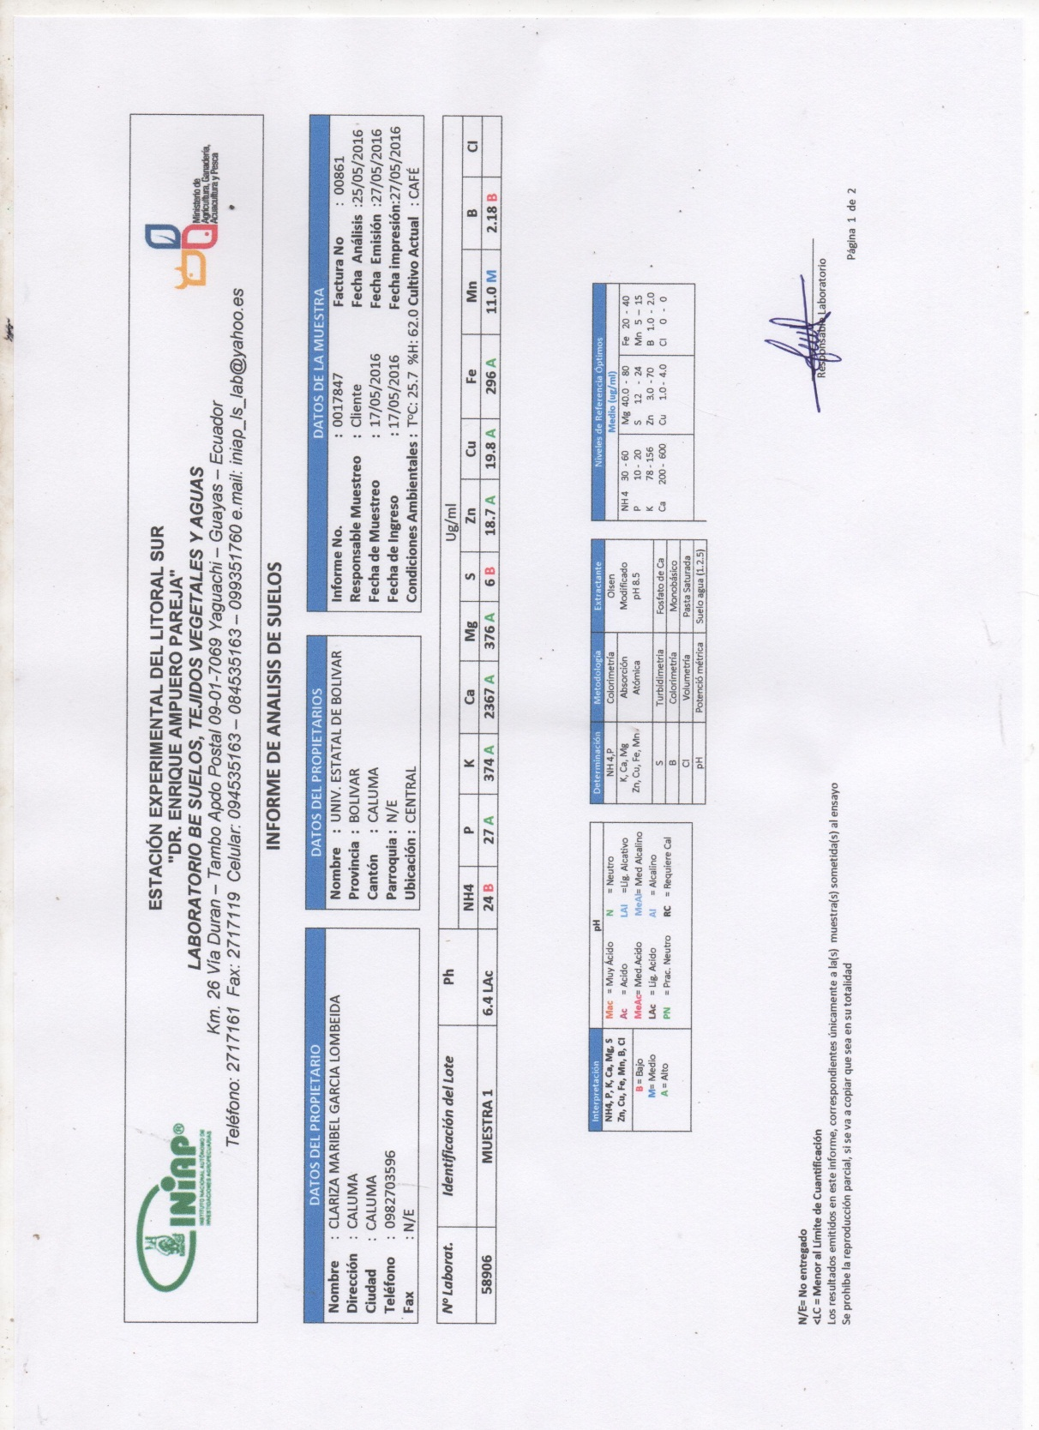

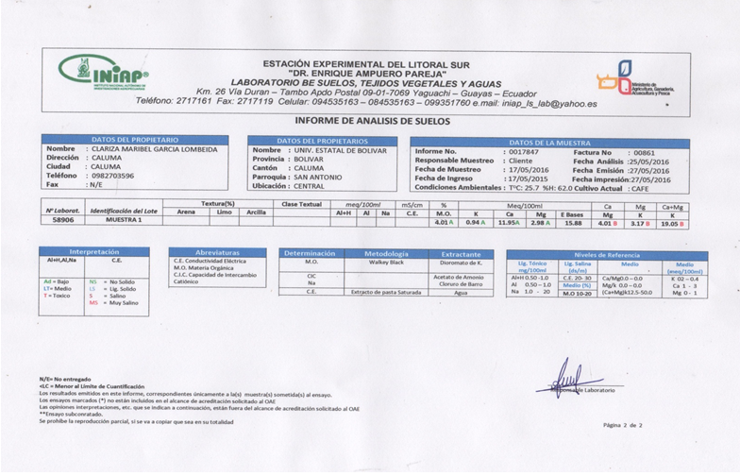

**ANEXO Nº 3 BASE DE DATOS DEL SEGUNDO AÑO DE INVESTIGACIÓN PRIMERA TOMA**

|  |  |  |  |  |  |  |  |  |
| --- | --- | --- | --- | --- | --- | --- | --- | --- |
| Trat. | Rep. | ATP | DT | LH | AH | NRP | LR | NNP |
| 1 | 1 | 92,37 | 2,55 | 16 | 8 | 11,83 | 37,83 | 4 |
| 2 | 1 | 88,67 | 2,57 | 17,5 | 8 | 8,17 | 31,17 | 3,17 |
| 3 | 1 | 95,17 | 2,5 | 19,39 | 8,38 | 8,33 | 31,5 | 3,17 |
| 4 | 1 | 105,17 | 2,43 | 20,22 | 8,89 | 11,5 | 40,33 | 4 |
| 5 | 1 | 86 | 2,58 | 19,22 | 8,72 | 7,5 | 32,83 | 3,17 |
| 1 | 2 | 106 | 3,12 | 17,83 | 8,05 | 9,17 | 34,17 | 3,8 |
| 2 | 2 | 78,67 | 2,32 | 16,38 | 7,5 | 8,33 | 24,67 | 2,83 |
| 3 | 2 | 90,33 | 2,62 | 18,22 | 8,44 | 9,17 | 33 | 3,67 |
| 4 | 2 | 106,83 | 3,12 | 20,77 | 9,61 | 9,17 | 39,83 | 4,3 |
| 5 | 2 | 110,83 | 2,97 | 18,88 | 8,33 | 9,5 | 37,5 | 4 |
| 1 | 3 | 78,67 | 2,65 | 18 | 8,27 | 8,33 | 29,67 | 2,83 |
| 2 | 3 | 83,5 | 2,58 | 16,5 | 7,72 | 9,5 | 26,33 | 3,5 |
| 3 | 3 | 96,67 | 3,02 | 18,5 | 8,44 | 9,33 | 32,17 | 3,33 |
| 4 | 3 | 80 | 2,38 | 16,89 | 7,44 | 8,33 | 23,83 | 3 |
| 5 | 3 | 79,67 | 2,42 | 17,22 | 7,16 | 7,33 | 23,17 | 2 |
| 1 | 4 | 96,5 | 2,48 | 18,11 | 7,83 | 10,67 | 35 | 3,17 |
| 2 | 4 | 95,5 | 2,48 | 19,66 | 8,78 | 6,83 | 18,17 | 2,33 |
| 3 | 4 | 72,5 | 1,8 | 19,72 | 8,89 | 4,83 | 19,83 | 2,17 |
| 4 | 4 | 86,33 | 2,3 | 16,22 | 7,39 | 13,17 | 28 | 3 |
| 5 | 4 | 85,33 | 2,18 | 17,38 | 8 | 7,67 | 22,83 | 2 |

**BASE DE DATOS DEL SEGUNDO AÑO DE INVESTIGACIÓN SEGUNDA TOMA**

|  |  |  |  |  |  |  |  |  |
| --- | --- | --- | --- | --- | --- | --- | --- | --- |
| Trat. | Rep. | ATP | DT | LH | AH | NRP | LR | NNP |
| 1 | 1 | 112 | 3,5 | 17,71 | 8,95 | 15,83 | 45 | 5,17 |
| 2 | 1 | 100 | 2,98 | 18,90 | 8,50 | 12,5 | 36,5 | 5 |
| 3 | 1 | 106 | 3,02 | 21,27 | 9,66 | 12,83 | 40,33 | 5,33 |
| 4 | 1 | 117 | 2,95 | 21,43 | 9,37 | 16,5 | 49,33 | 6 |
| 5 | 1 | 98 | 3 | 20,16 | 9,05 | 11,17 | 35,83 | 5 |
| 1 | 2 | 118 | 3,27 | 19,42 | 9,61 | 14,67 | 53,67 | 6,67 |
| 2 | 2 | 90 | 2,7 | 17,50 | 8,26 | 11,83 | 37,17 | 5,17 |
| 3 | 2 | 102 | 3,47 | 18,99 | 9,39 | 12 | 42,17 | 5,33 |
| 4 | 2 | 130 | 3,57 | 21,10 | 10,20 | 14,83 | 53 | 7,17 |
| 5 | 2 | 131 | 3,6 | 19,53 | 8,94 | 14,5 | 49 | 6 |
| 1 | 3 | 97 | 2,78 | 18,83 | 8,88 | 12,83 | 37,83 | 5 |
| 2 | 3 | 97 | 3,18 | 17,11 | 8,72 | 14,5 | 40 | 5,83 |
| 3 | 3 | 114 | 3,28 | 19,40 | 9,44 | 14,17 | 40,83 | 5,17 |
| 4 | 3 | 84 | 2,63 | 17,70 | 8,10 | 10,83 | 32,33 | 4,83 |
| 5 | 3 | 88 | 2,73 | 18,35 | 8,41 | 9 | 26 | 3,33 |
| 1 | 4 | 108 | 3,17 | 18,94 | 8,60 | 15 | 37,67 | 4,67 |
| 2 | 4 | 110 | 2,78 | 20,80 | 9,33 | 11,5 | 33,83 | 4,17 |
| 3 | 4 | 80 | 2,17 | 21,30 | 9,68 | 8,17 | 26,33 | 3,83 |
| 4 | 4 | 94 | 2,43 | 17,66 | 8,16 | 12,67 | 32,5 | 4,67 |
| 5 | 4 | 96 | 2,48 | 18,53 | 8,44 | 10,67 | 32 | 3,83 |

**ANEXO Nº 4. FOTOGRAFÍAS DEL ENSAYO**

**FOTOGRAFÍAS DEL PROCESO DE SEGUIMIENTO Y EVALUACIÓN DEL ENSAYO**

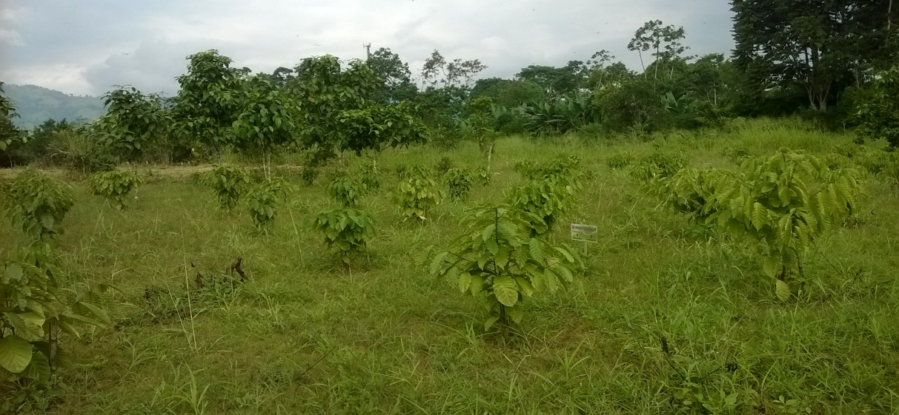

**Desbroce Deschuponamiento**

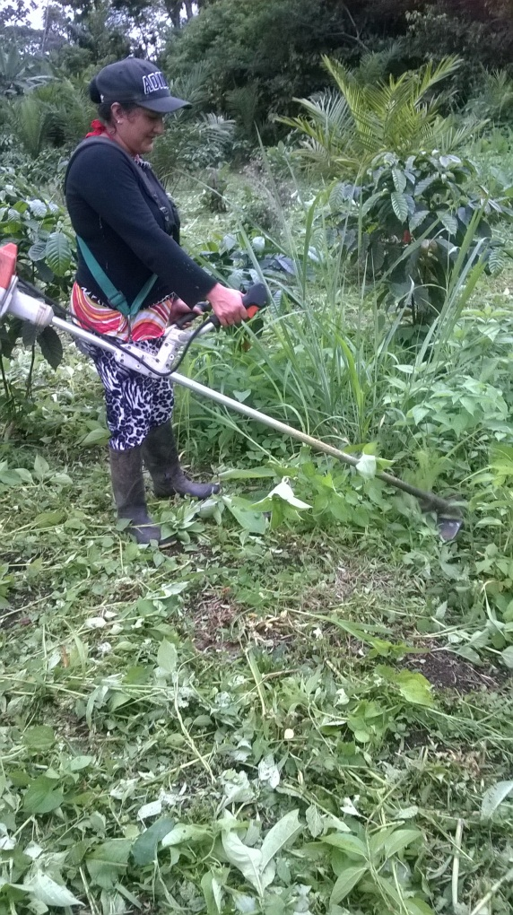 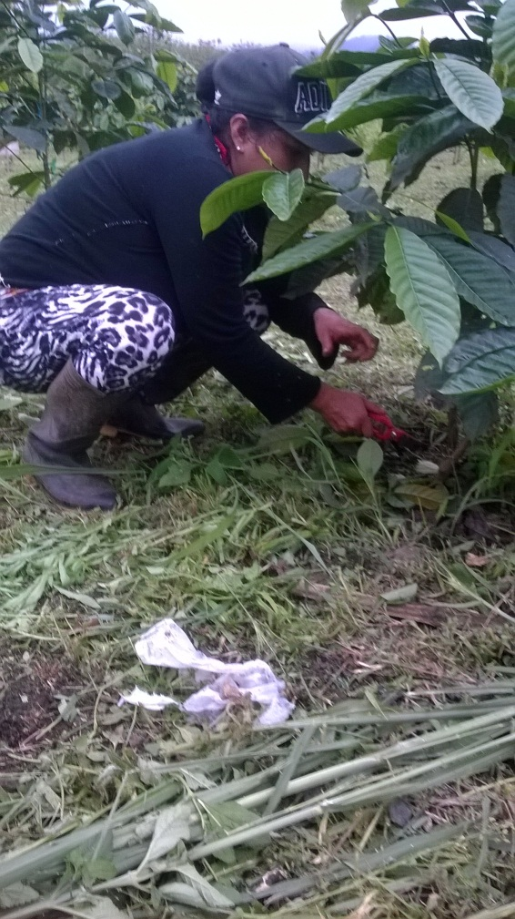

**PARCELA DE ENSAYO**

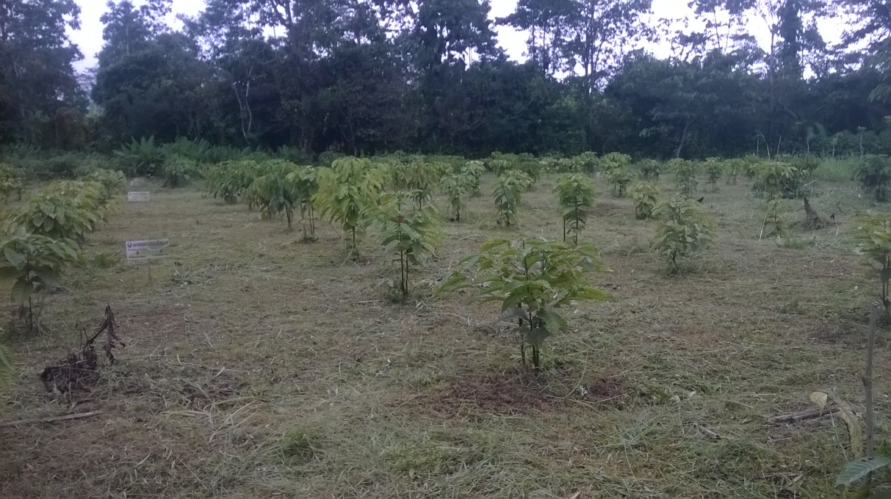

**CONTROL FITOSANITARIO ABONO**

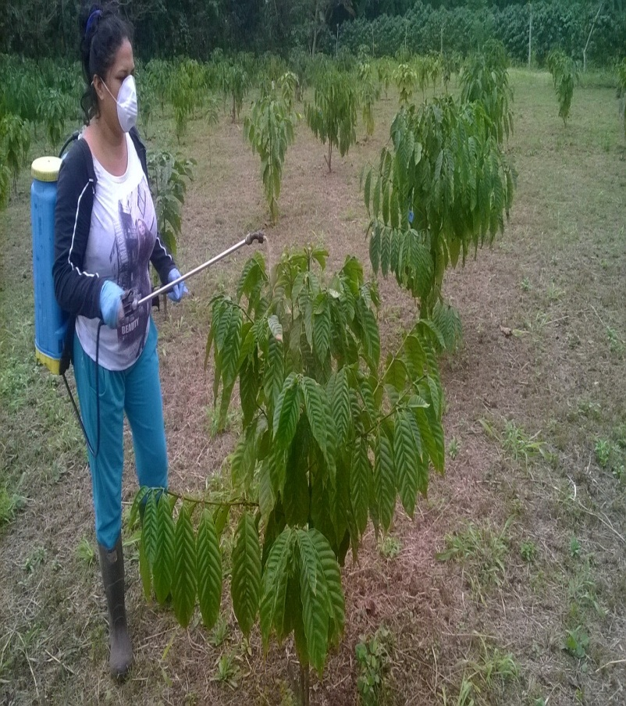 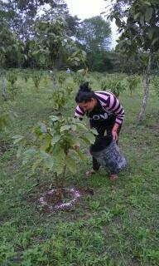

**TOMA DE DATOS 11 MESES TOMA DE DATOS 14 MESES**

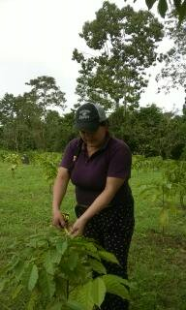 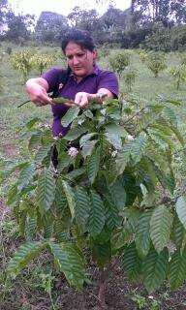

**VISITA DE CAMPO DEL TRIBUNAL DE TESIS**

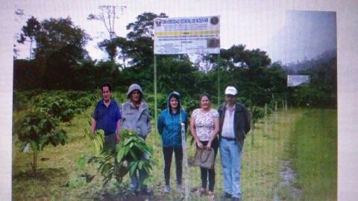

**ANEXO Nº 5. GLOSARIO DE TERMINOS TÉCNICOS**

**Divisa.** Generación de fuentes de empleo y por ende dinero, por la producción y venta del producto (café).

**Contingencia.** Todo lo que es contingente es posible, pero no todo lo que es posible es contingente, pues aquello que es necesario también es posible

**Significativa**. Que es importante, oh muy relevante en relación a los demás resultados.

**Ortotrópica.** Un material ortótropo tiene dos o tres ejes ortogonales entre sí, de doble simetría rotacional,

**Monocaule.** Es el desarrollo de un solo eje o tallo principal en la planta de café.

**Latente**. Que existe sin manifestarse o exteriorizarse.

**Elipsoidal**. Que tiene forma de elipsoide o es parecido a él.

**Poli embrionaria.** Es el fenómeno en el que dos o más embriones se desarrollan de un solo óvulo fertilizado.

**Poli celular.** Que está formado por más de una célula.

**Mucilago**. Sustancia orgánica de textura viscosa, semejante a la goma, que contienen algunos vegetales.

**Radical.** De la raíz o relacionado con ella.

**Deschuponamiento.** Poda que se realiza durante los dos primeros años, que consiste en el la selección y corte de las ramas de café.

**Fenológico.** Es la ciencia que estudia la relación entre los factores climáticos y los ciclos de los seres vivos.

**Virulencia**. Que se encuentra lleno de virus.

**Patógeno.** Que causa o produce enfermedad.

**Fotosintética.** De la fotosíntesis o que tiene relación con este proceso químico de las plantas.

**Defoliación.** Caída prematura de las hojas de los árboles y plantas, producida por enfermedad, influjo atmosférico o por agentes químicos.

**Polífagos**. El calificativo de polífago se emplea para designar un conjunto de organismos que poseen una alimentación variada

**Nematodo**. Fílum de gusanos unisexuales, de cuerpo cilíndrico y delgado, sin segmentar, y cubierto por una cutícula; existen formas libres y parásitas.

**Micelio.** Aparato vegetativo de los hongos que le sirve para nutrirse y está constituido por hifas.

**Insolación**. Número de horas en un período determinado de tiempo durante el cual una superficie recibe la luz del sol.

**Plagiotrópico.** Que crece horizontalmente y comprende las ramas primarias, secundarias y tercerías.

**Cima.** Flores del café agrupadas en inflorescencias.

**Clon.** Es un conjunto de seres genéticamente idénticos que descienden de un mismo individuo por mecanismos de seres de reproducción asexual.

**Híbrido.** Que procede de la unión de dos individuos de un mismo género pero de especies diferentes.

**Genotipo**. Conjunto de los genes que existen en el núcleo celular de cada individuo.

**Variedad.** Es una población con caracteres que la hacen reconocible a pesar de que hibrida libremente con otras poblaciones de la misma especie.

**Glomerulo.** Está compuesto de 2 a 3 cimas con 4 a 5 flores por cima, cada glomérulo posee dos pares de bractéolas en su base de forma lanceolada y triangular.

**Hermafrodita.** Es una estructura reproductiva que posee tanto las partes equivalentes masculinas como femeninas.

**Drupa.** Nombre dado al tipo de fruto del cafeto.